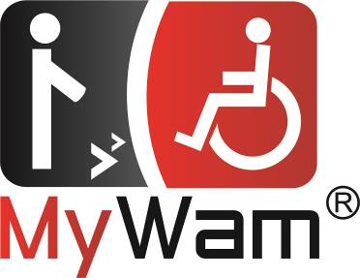




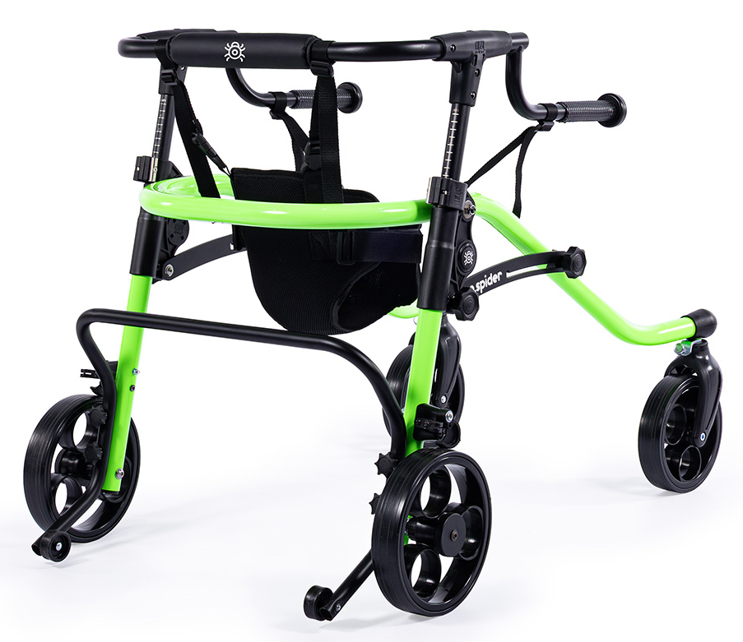

ИЛЛЮСТРАТИВНОЕ ФОТО

ЭТО МЕДИЦИНСКОЕ УСТРОЙСТВО.
ИСПОЛЬЗУЙТЕ ЕГО СОГЛАСНО ИНСТРУКЦИИ ИЛИ ЭТИКЕТКИ.
Руководство пользователя
Издание 3 / 2025-10-16
Ортопедические ходунки go.spider

- ПРЕДПОЛАГАЕМОЕ ИСПОЛЬЗОВАНИЕ ИНСТРУКЦИИ

Руководство пользователя предназначено для тех, кто оказывает прямую помощь людям с инвалидностью (помощники — родители, опекуны), которые будут использовать ортопедические ходунки. Оно также предназначено для врачей и физиотерапевтов, работающих с ходунками.

ВНИМАНИЕ!Перед использованием ходунка каждый пользователь обязан прочитать и следовать этой инструкции.

ВНИМАНИЕ!В случае любого медицинского инцидента, связанного с ортопедическим ходунком go.spider, вы должны немедленно уведомить производителя и компетентный орган государства, в котором проживаете вы или пациент, заказным письмом или электронной почтой с подтверждением получения.


Контактные данные производителя:
● почтовый адрес: MyWam Sp. z o.o., Plebiscytowa 3, 41-100 Siemianowice Śląskie, Польша
● Контактный телефон: +48 32 733 11 31
● Адрес электронной почты: mywam@mywam.eu

Версия инструкции по использованию: RU Издание 3 / 2025-10-16
Инструкция была переведена с помощью Microsoft Translator.

MyWam Sp. z o.o. оставляет за собой право вносить технические и коммерческие изменения в содержание Инструкции по использованию без предварительного уведомления. Любые изменения будут определяться датой последнего обновления выписки. Электронная версия инструкции будет доступна на сайте www.mywam.eu

ВНИМАНИЕ! Фотографии, содержащиеся в инструкции по эксплуатации, носят иллюстративный характер и могут отличаться от приобретенного изделия.
MyWam Sp. z o.o. внедрила систему управления качеством, соответствующую стандарту ISO 13485, в области проектирования, производства и продажи медицинских устройств класса I.




СОДЕРЖАНИЕ

1. ПРЕДПОЛАГАЕМОЕ ИСПОЛЬЗОВАНИЕ ИНСТРУКЦИИ 2
СОДЕРЖАНИЕ 3
2. ПРЕДНАЗНАЧЕНИЕ И ПОКАЗАНИЯ К ПРИМЕНЕНИЮ 4
3. МАРКИРОВКА СИМВОЛОВ 5
4. ВАЖНЫЕ СОВЕТЫ И ПРАВИЛА БЕЗОПАСНОСТИ 5
5. ОБЩАЯ КОНСТРУКЦИЯ 6
6. ОСОБЕННОСТИ ОРТОПЕДИЧЕСКИХ ХОДУНКОВ 9
6.1. Раскладывание рамы ходунков 9
6.2. Складывание рамы ходунков 11
6.3. Блокировка направления движения переднего колеса 12
6.4. Регулировка скорости задних колёс 12
6.5. Блокировка обратного хода 13
6.6. Верхняя подставка 13
6.7. Страховочный ремень 15
6.8. Поддерживающие ручки 16
7. АКСЕССУАРЫ 18
7.2. Подлокотники 19
7.3. Поддержка таза 20
7.4. Сиденье 23
7.5. Тормоза 25
7.6. Прямые ручки для поддержки 27
7.7. Дорожная сумка 28
8. ТЕХНИЧЕСКИЕ ХАРАКТЕРИСТИКИ ОРТОПЕДИЧЕСКИХ ХОДУНКОВ GO. SPIDER 28
8.1. Состав материалов ходунка 28
9. ПОСТАВКА И ИНСТРУМЕНТЫ 29
10. СБОРКА И РАЗБОРКА ХОДУНКОВ 29
11. ПОДГОТОВКА К ИСПОЛЬЗОВАНИЮ 29
12. ПЕРЕМЕЩЕНИЕ ХОДУНКОВ 30
13. ПРАВИЛЬНАЯ ПОЗИЦИЯ В ХОДУНКАХ 30
14. ИСПОЛЬЗОВАНИЕ ХОДУНКОВ 30
15. ТРАНСПОРТИРОВКА В АВТОМОБИЛЕ И ДРУГИХ ТРАНСПОРТНЫХ СРЕДСТВАХ 30
16. ЧИСТКА И УХОД 31
17. ХРАНЕНИЕ ХОДУНКОВ 31
18. СЕРВИСНЫЕ И ПЕРИОДИЧЕСКИЙ ОСМОТР 31
19. УТИЛИЗАЦИЯ 32
20. СОБЛЮДЕНИЕ ТРЕБОВАНИЙ К МЕДИЦИНСКИМ ИЗДЕЛИЯМ 32
21. СПИСОК АВТОРИЗОВАННЫХ ПУНКТОВ ОБСЛУЖИВАНИЯ 33
22. ГАРАНТИЙНЫЙ ТАЛОН 34
23. ПРИМЕЧАНИЯ 35

- ПРЕДНАЗНАЧЕНИЕ И ПОКАЗАНИЯ К ПРИМЕНЕНИЮ

Ортопедические ходунки go.spider — это медицинское устройство класса I, предназначенное для людей с ограниченными возможностями, которые из-за болезней не могут самостоятельно ходить или удерживать стоячее положение. Продукт служит специализированной терапевтической системой, поддерживающей процесс обучения и повторного обучения ходьбе. Он позволяет людям, способным двигать ногами, активно двигаться и выполнять упражнения с участием нижних конечностей.
Клинические показания включают реабилитацию после хирургических вмешательств в случае слабости нижних конечностей с нарушениями равновесия, когда пользователь не может двигаться с помощью костылей и т.д.
Продукт предназначен для пользователей:
- размер 1 — максимальный рост 100-135 см и вес до 35 кг,
- размер 2 — максимальный рост 130–150 см и вес до 50 кг,
- размер 3 — максимальный рост 150-170 см и вес до 80 кг.
Пользователи не могут использовать ортопедические ходунки самостоятельно, а только с помощью опекуна. Устройство следует использовать в соответствии с рекомендациями лечащего врача или физиотерапевта.
Противопоказания:
Травмы верхних конечностей, из-за которых невозможно поддерживать себя на ходунках.
ТАБЛИЧКИ

Предупреждающая табличка с именем

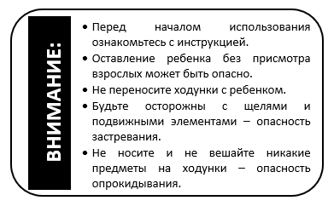

- МАРКИРОВКА СИМВОЛОВ

 | Серийный номер продукции |  | Название производителя
 | Допустимый общий вес пользователя |  | Это медицинское устройство
 | Дата изготовления |  | ОПИСАНИЕ «ВНИМАНИЕ!» и символ в этой инструкции используется для усиления внимания читателя к содержанию, отмеченному этим знаком. Несоблюдение содержания, помеченного в этом описании, может представлять угрозу для здоровья и безопасности пользователя и сопровождающих лиц, а также привести к повреждению продукта.
 | Знак оценки соответствия согласно соответствующим европейским нормативам и директивам
 | Предупреждение о обращении с продуктом Инструкция по использованию

- ВАЖНЫЕ СОВЕТЫ И ПРАВИЛА БЕЗОПАСНОСТИ

- Запрещено использовать ортопедические ходунки не по назначению.
- Продукт содержит мелкие компоненты, которые могут быть опасны при проглатывании ребёнком!
- ВНИМАНИЕ! Нельзя наклонять ручки вбок за пределами ходунки — существует риск потери устойчивости.
- ВНИМАНИЕ! При использовании и эксплуатации ортопедического ходунка go.spider, а также при складывании и регулировке механизмов, может существовать риск, что части тела пользователя или опекуна могут застрять и/или быть зажатыми в отверстиях/щелях между компонентами. Эти шаги следует делать с особой осторожностью. После завершения регулировки положение необходимо стабилизировать, тщательно затянув гайки и болты.
- ВНИМАНИЕ! При проезде через двери или аналогичные ограничения, ограничивающие направление движения, убедитесь, что с обеих сторон достаточно места, чтобы ваши руки или другие части тела не застряли, а также чтобы не повредить продукт.
- ВНИМАНИЕ! Не превышайте максимально допустимый вес пользователя.
- ВНИМАНИЕ!Температура ходунка может повышаться при воздействии солнечного света. Рекомендуется не подвергать ходунки воздействию солнечного света.
- ВНИМАНИЕ! Ходунки не предназначены для использования при низких температурах (ниже 5°C).
- ВНИМАНИЕ! При регулировке высоты может ощущаться некоторое сопротивление зажима — это является нормой и обеспечивает надёжную фиксацию положения.
- ВНИМАНИЕ! Фиксаторы бедренной поддержки расположены близко к опорам, поэтому при регулировке следует быть осторожным для обеспечения комфорта и безопасности использования.

ВНИМАНИЕ!

- Никогда не оставляйте пользователя без присмотра в ходунках!
- Не хватайтесь за ручки мокрыми и грязными руками — есть риск упасть и поскользнуться.
- Во время ходьбы держитесь за ручки обеими руками.
- Остерегайтесь зазоров и движущихся частей — есть риск заклинивания.
- Не носите ходунки с пользователем.
- Не носите и не вешайте предметы на ходунки (опасность опрокидывания).
- Ходунки упакованы в пакет. Держите их вне досягаемости младенцев и маленьких детей.

- ВНИМАНИЕ! Запрещается использовать ходунки, если техническое состояние изделия или его отдельного элемента вызывает сомнения у пользователя или явно не соответствует норме. В таком случае рекомендуется незамедлительно связаться с Продавцом для получения консультации.

5. ОБЩАЯ КОНСТРУКЦИЯ

Базовое оборудование
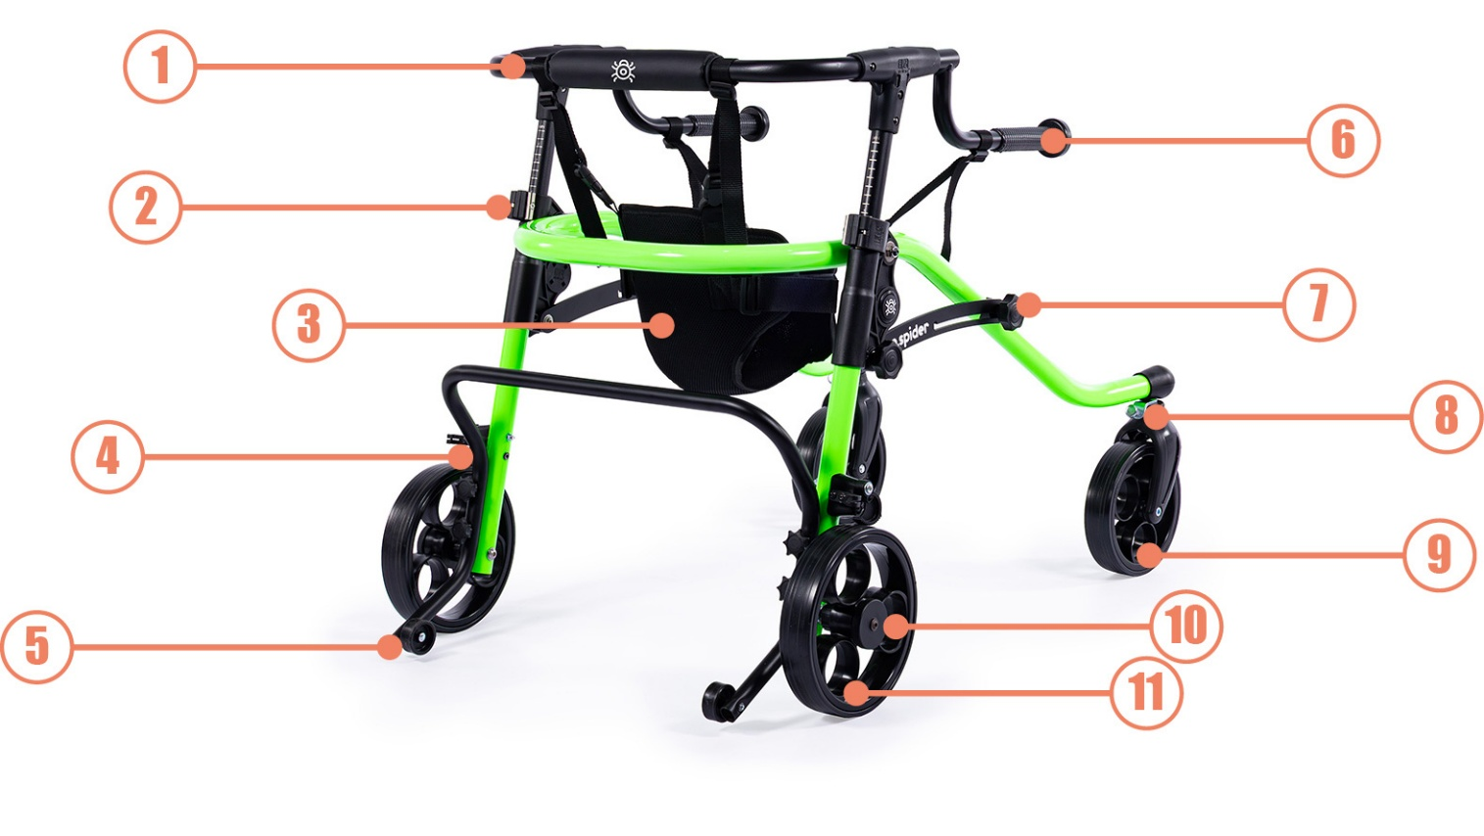

- Верхняя подставка
- Регулировка высоты верхней подставки
- Страховочный ремень
- Блокировка заднего хода
- Подпорка против опрокидывания
- Ручка для поддержания
- Механизм складывания рамы
- Блокировка направления движения передних колёс
- Передние поворотные колёса
- Регулятор скорости задних колёс
- Задние колёса

Аксессуары

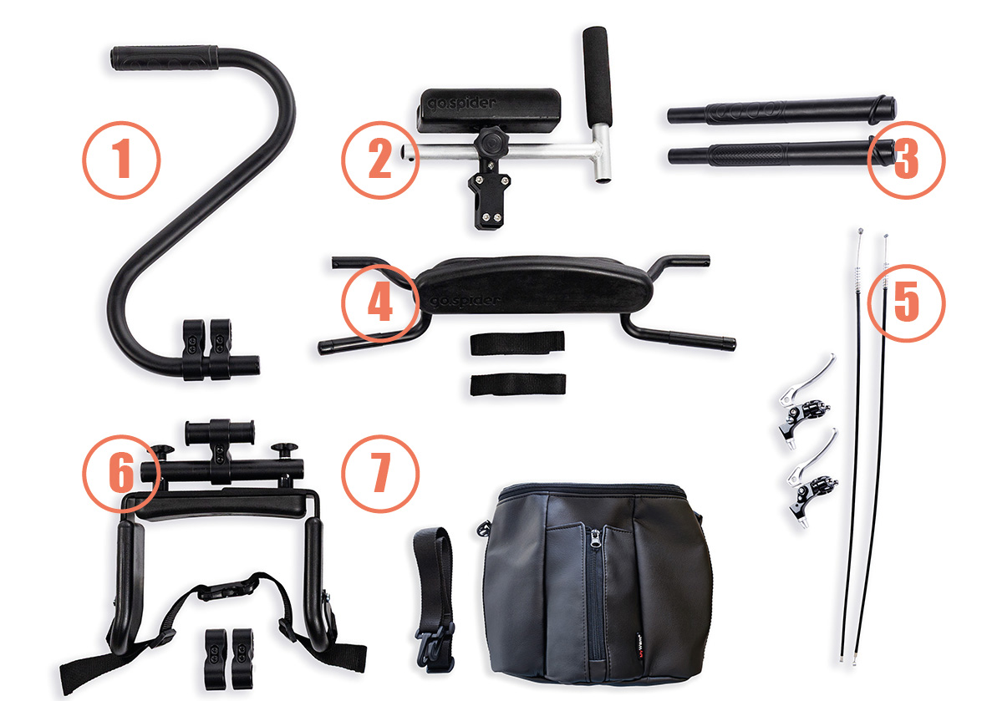

- Воспомогательная ручка
- Подлокотники
- Прямые ручки для поддержки
- Сиденье
- Тормоза
- Набедренные поддержки
- Дорожная сумка

- ОСОБЕННОСТИ ОРТОПЕДИЧЕСКИХ ХОДУНКОВ

  - Раскладывание рамы ходунков

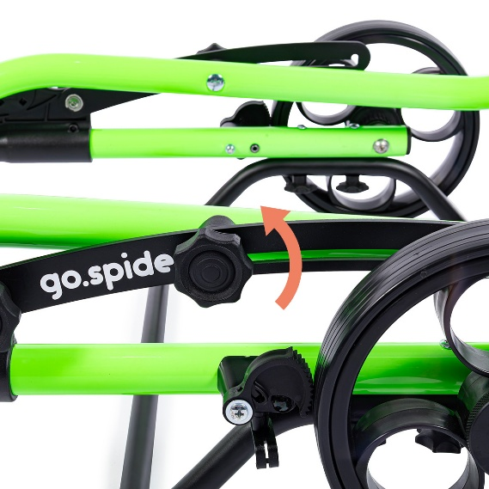
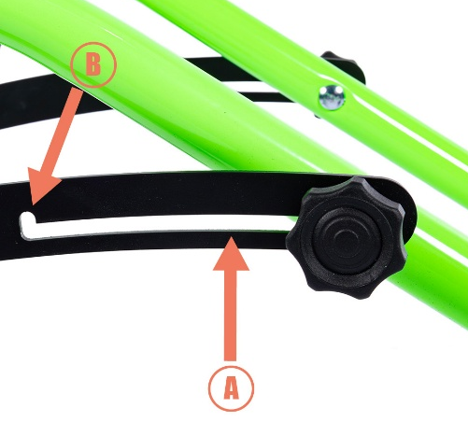
ЗАМЕЧАНИЕ! Несоблюдение этого требования может привести к повреждению конструкции!

1

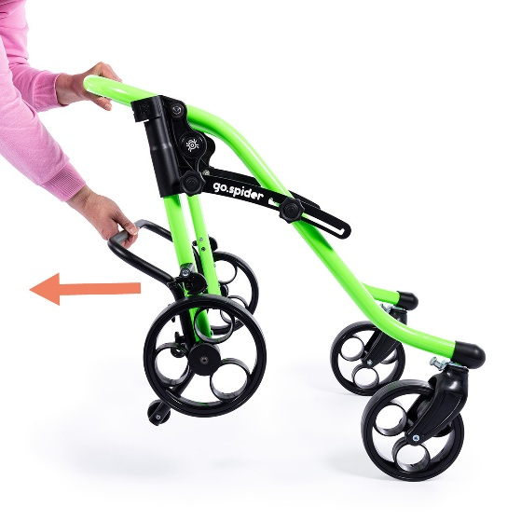
Ослабьте фиксаторы с обеих сторон рамы и поднимите прокладки (A) так, чтобы винт и гайка выходили из выемки (B), это позволит раме свободно раскрыться

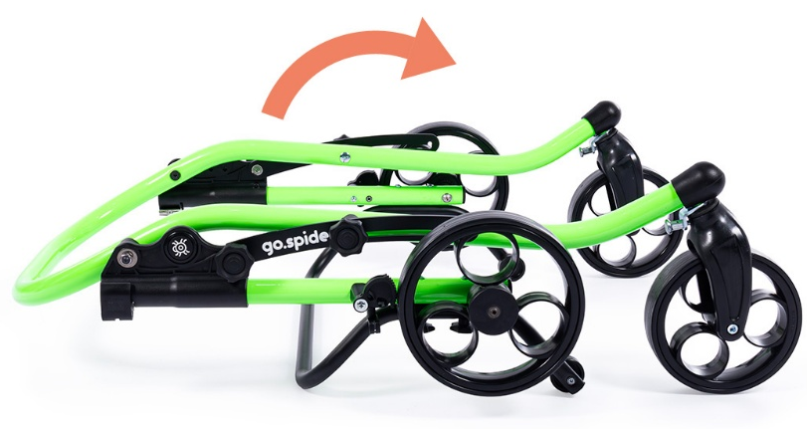

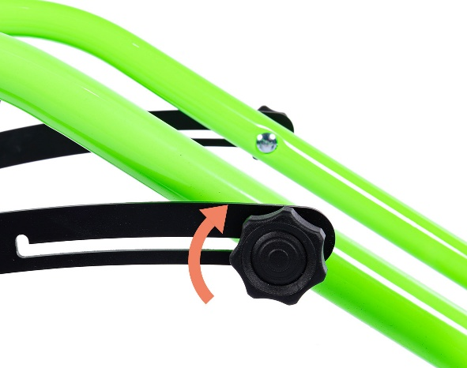
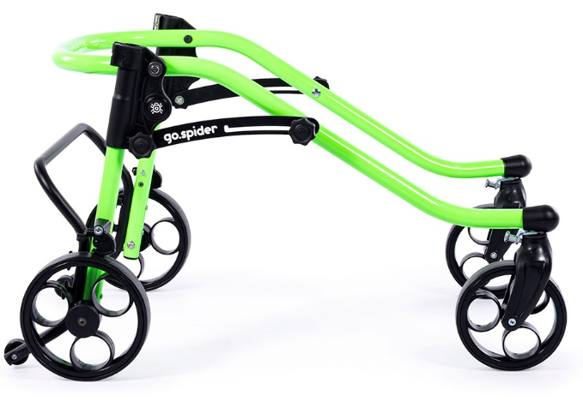
3
2

Поверните ручку с обеих сторон
5
4
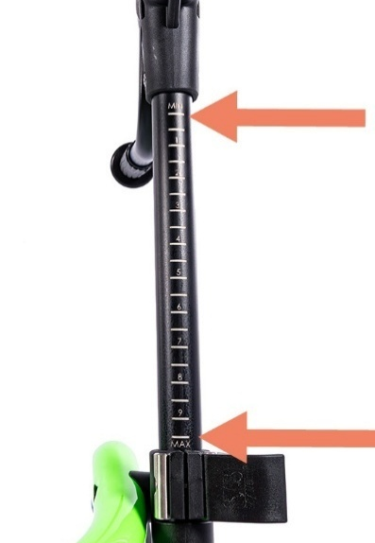
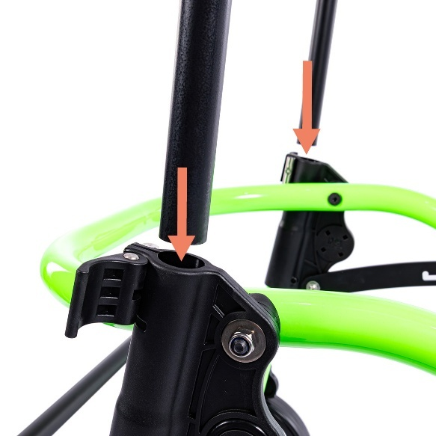

ЗАМЕЧАНИЕ! Не превышайте минимальные и максимальные диапазоны на верхнем удлинении.

7
6

Вставьте верхнюю подставку Отрегулируйте высоту верхнего удлинителя
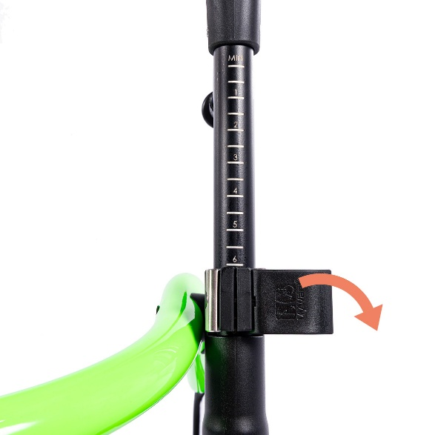
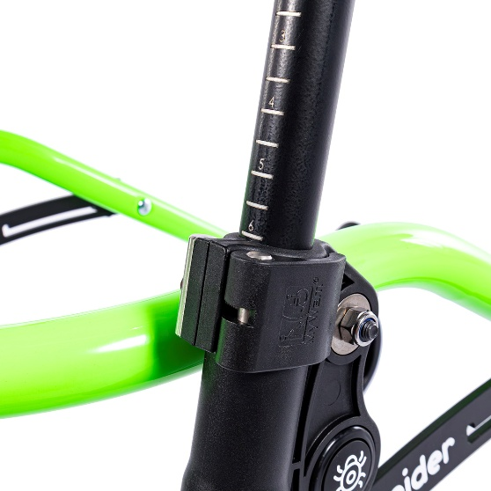

8
9

Закрой застёжку с обеих сторон

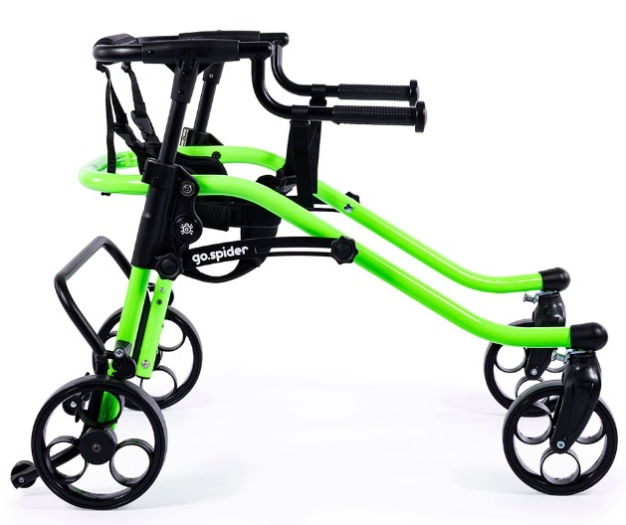

10

  - Складывание рамы ходунков

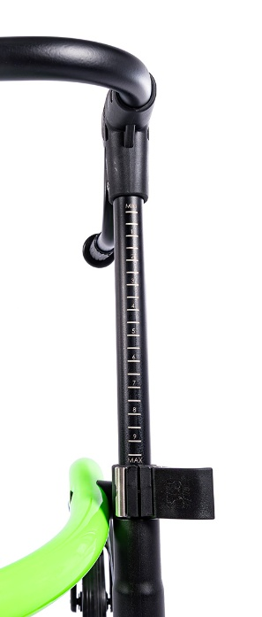

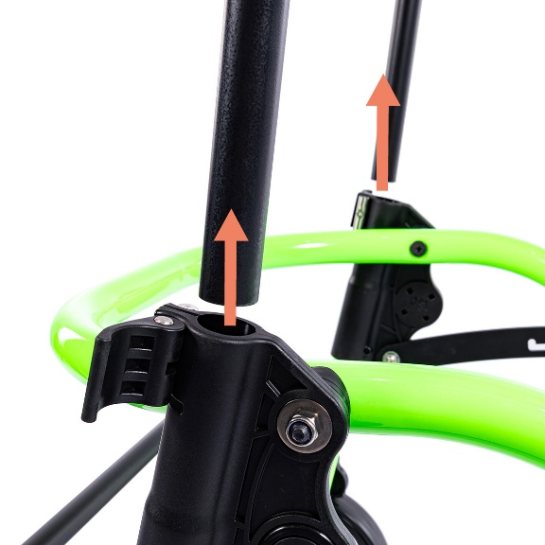

2
1

Отстегните застёжку с обеих сторон Выдвиньте верхний удлинитель

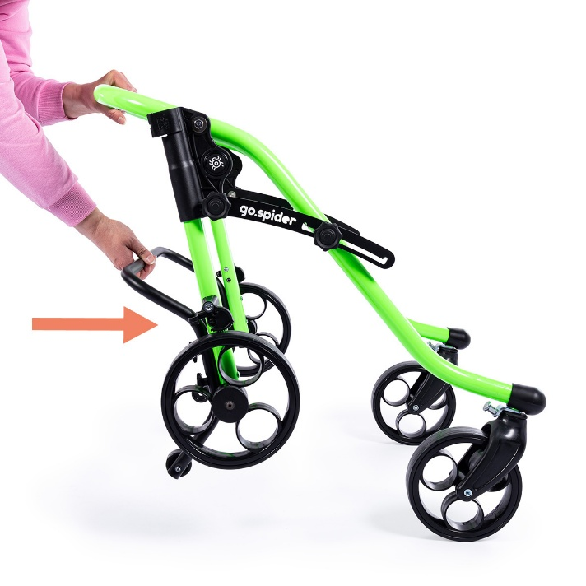
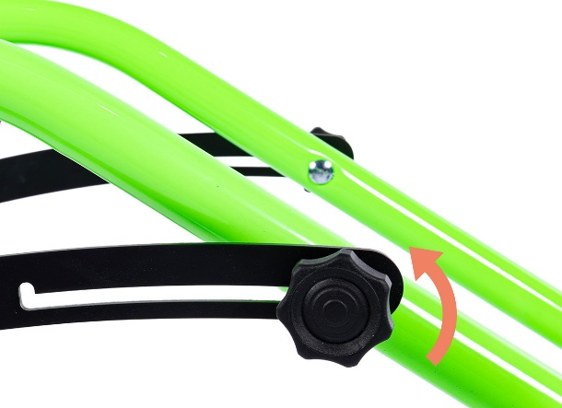

Ослабьте ручку с обеих сторон
3
4

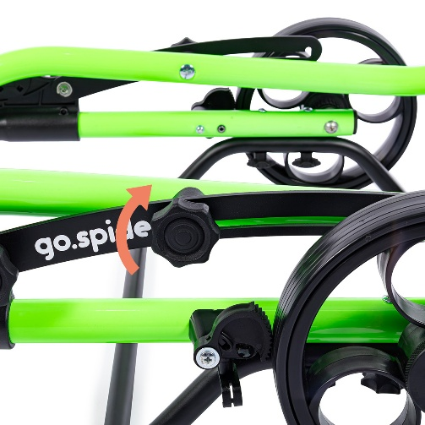
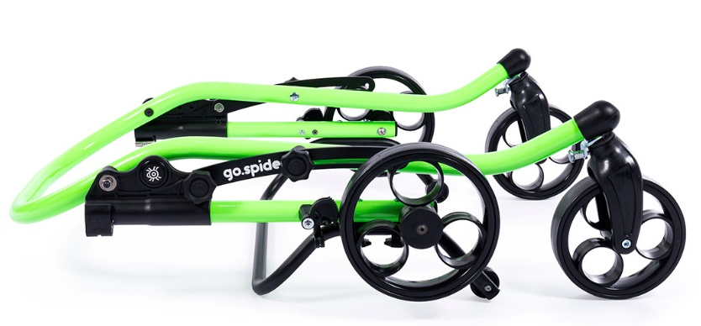

6
5

  - Блокировка направления движения переднего колеса

Блокировка передних колёс
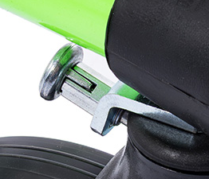
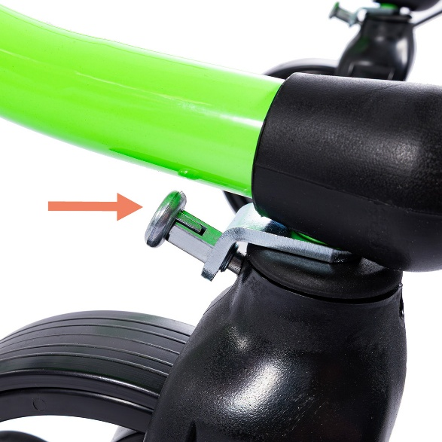
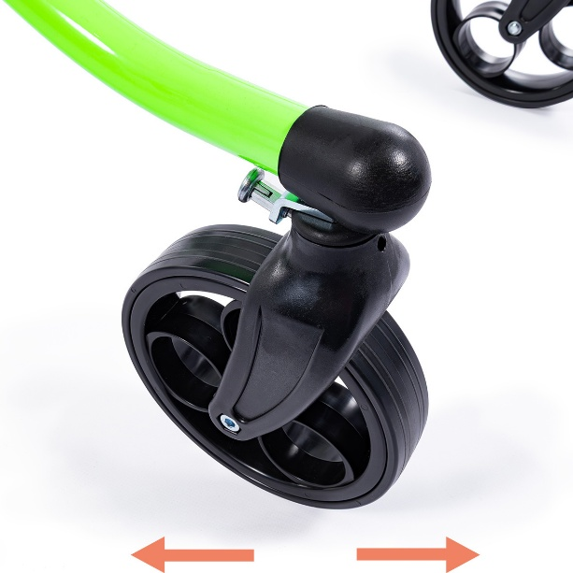

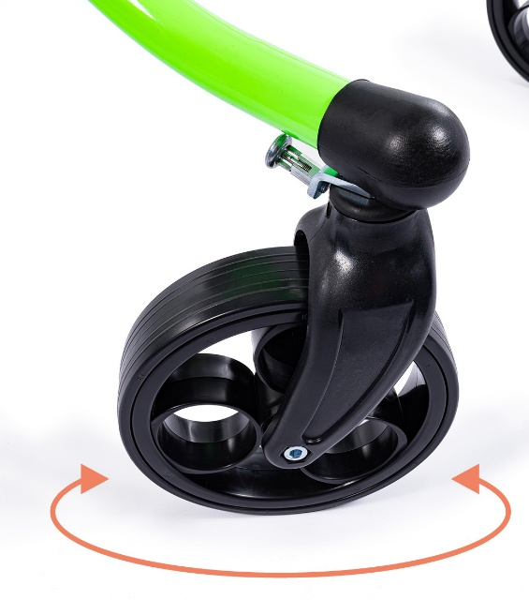
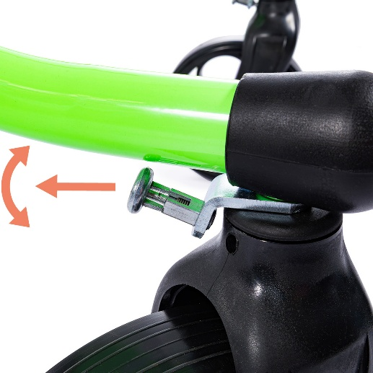
Разблокировка передних колёс
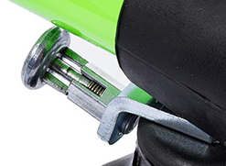

  - Регулировка скорости задних колёс

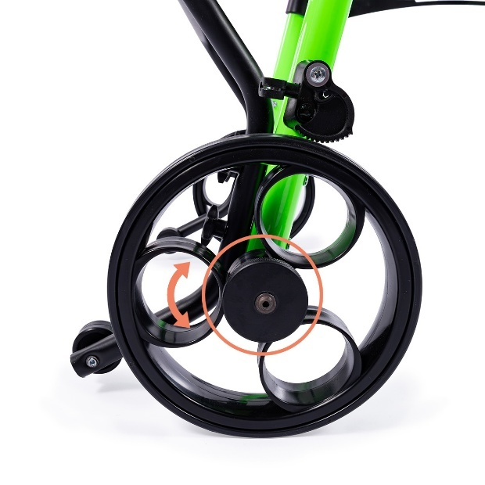

При затягивании вы регулируете замедление заднего колеса.

  - Блокировка обратного хода

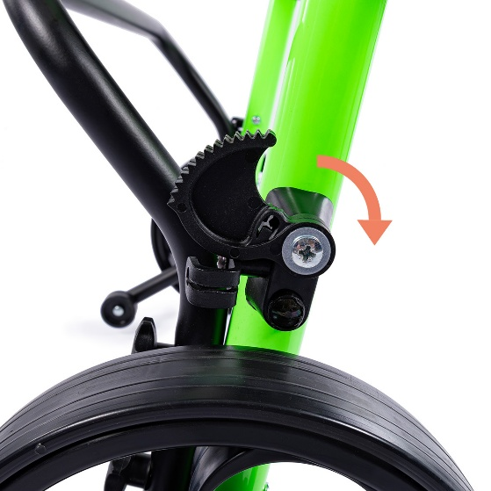
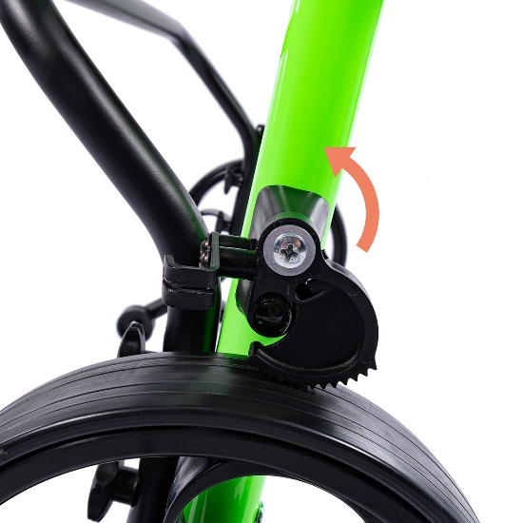

Замок применён Замок снят

  - Верхняя подставка

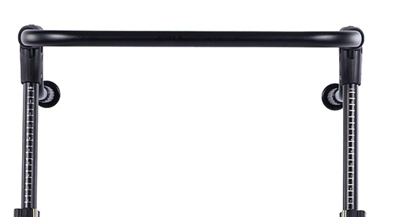

Регулировка высоты
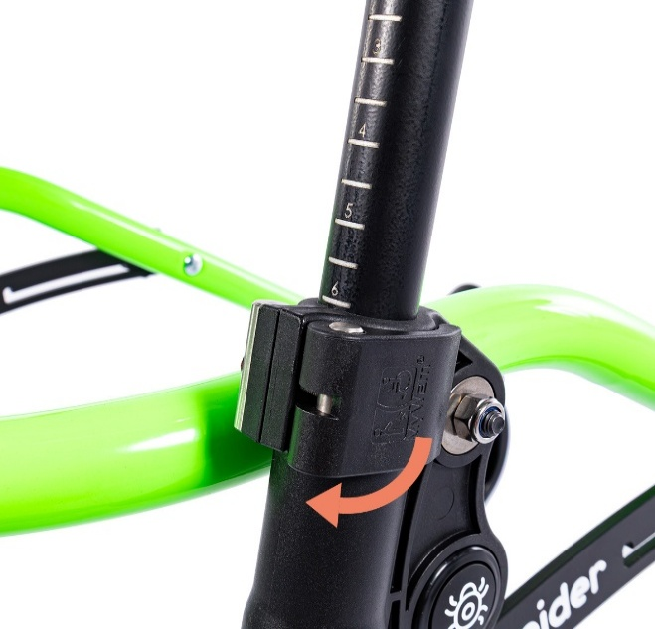
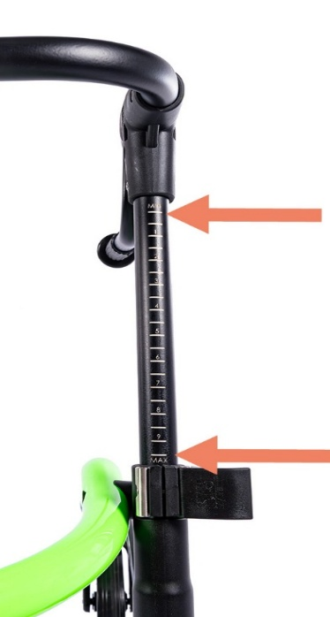
ВНИМАНИЕ! Не превышайте минимальные и максимальные диапазоны на верхнем удлинении.

2
1
Отстегните застёжку с обеих сторон Установите одинаковую высоту с обеих сторон
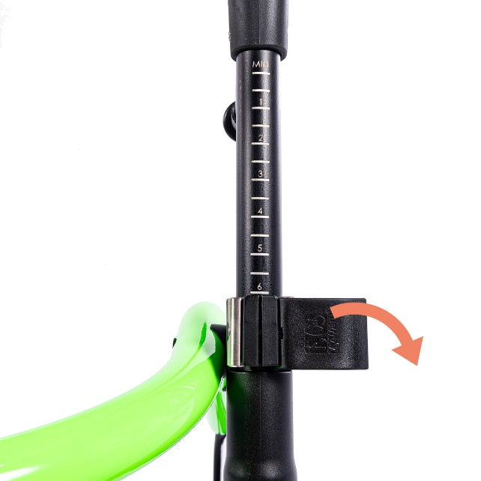

4
3

Застегните застёжку с обеих сторон

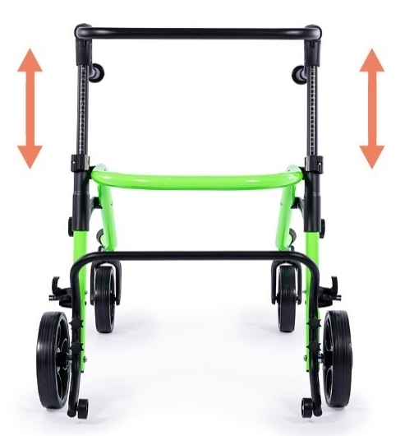
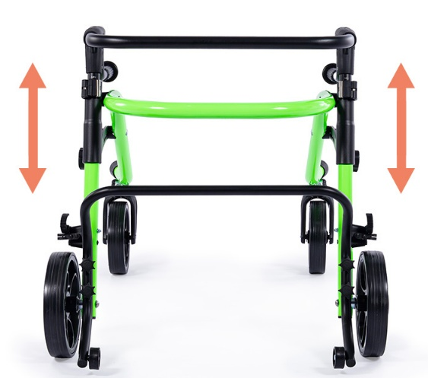

Минимальная высота Максимальная высота

  - Страховочный ремень

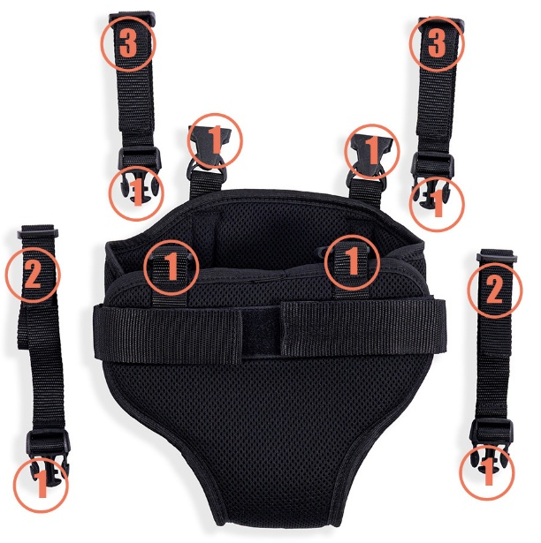

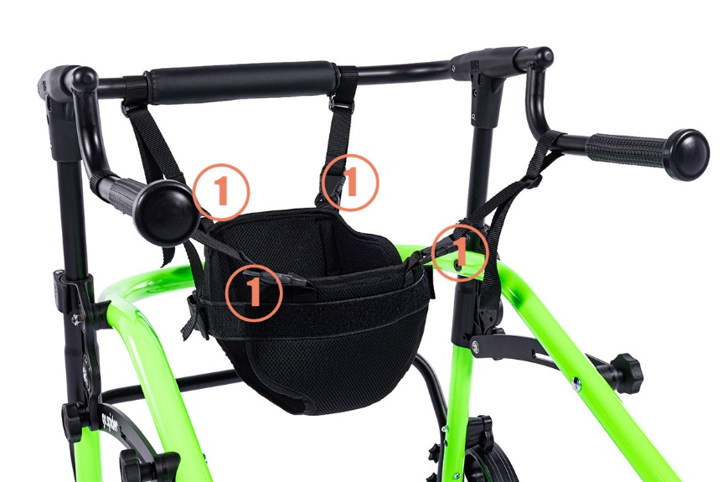
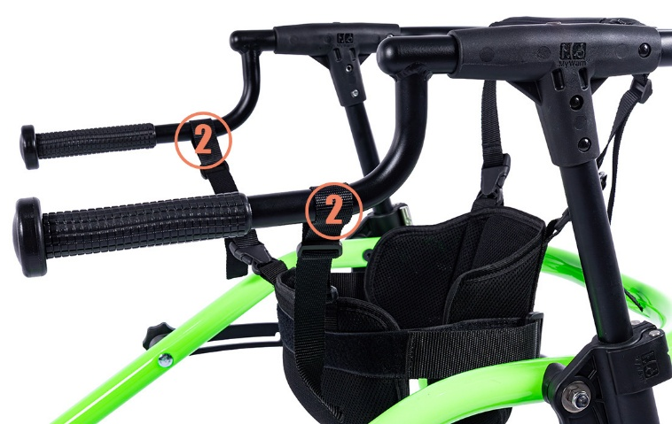
Сборка на ходунках
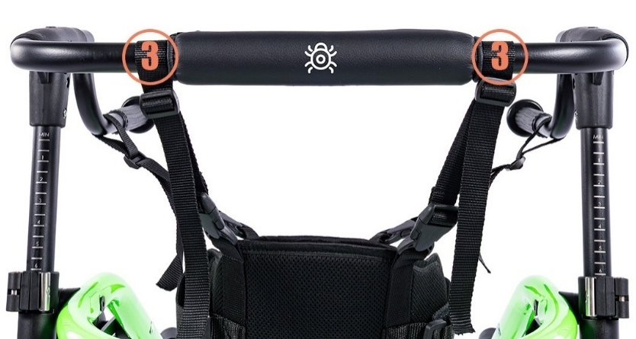

Инструкции по креплению ремней на раме ходунка
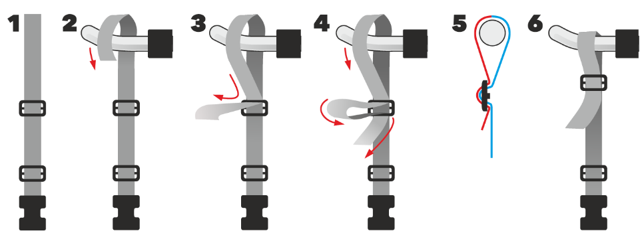

  - Поддерживающие ручки

ВНИМАНИЕ! Для сборки/разборки рукояток используйте шестигранник диаметром 5 мм (в комплекте).
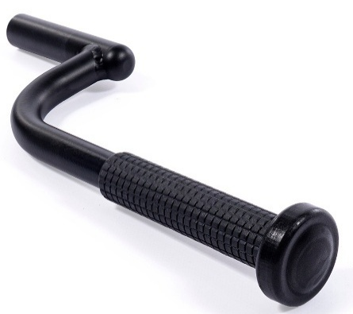
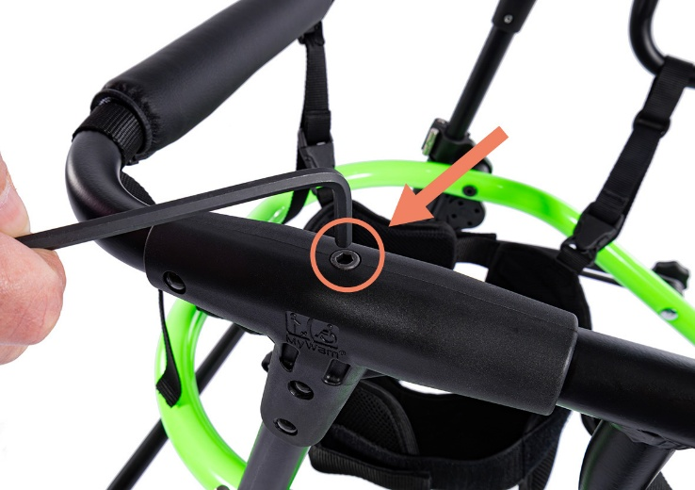
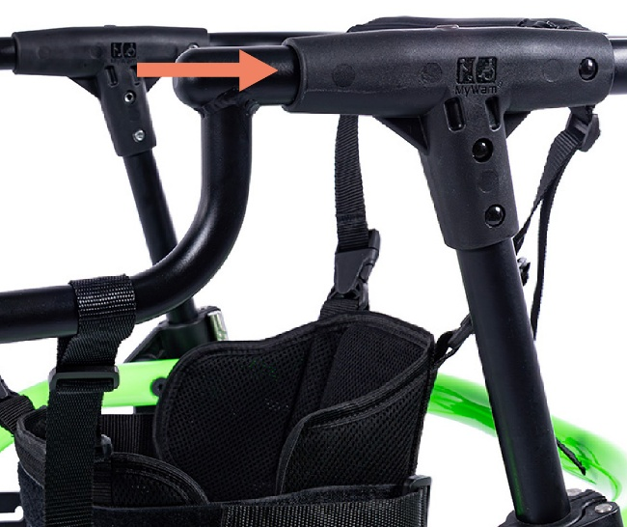
Сборка

2
1
Сдвините ручки с обеих сторон Поверните винты с обеих сторон
Снятие
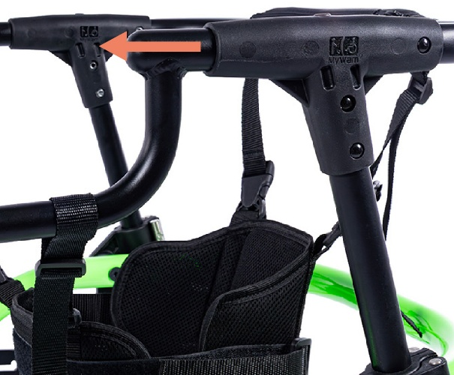

2
1
Открутите винты с обеих сторон Вытащите ручки с обеих сторон

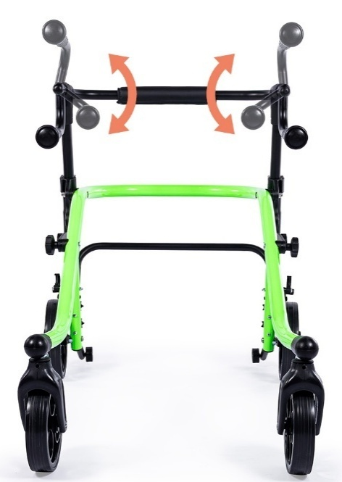
Диапазон регулировки ручек
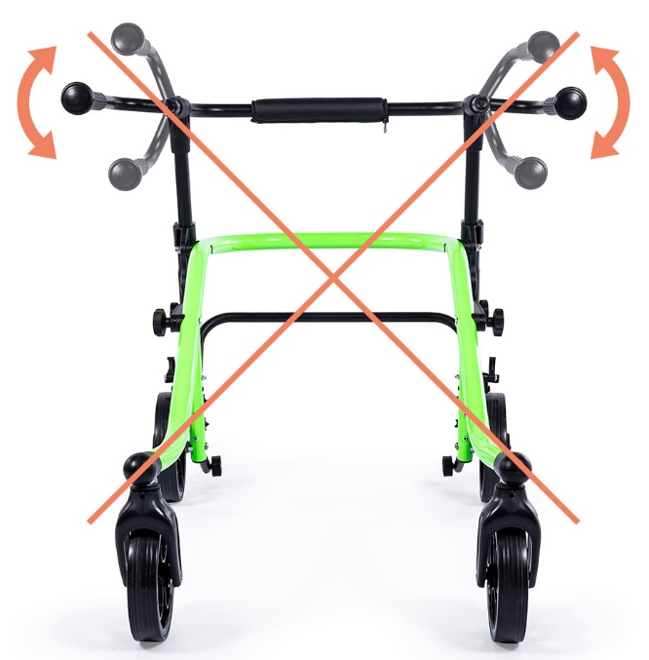

ВНИМАНИЕ! Не наклоняйте ручки вбок наружу — есть риск потери устойчивости.

Правильная настройка Запрещено

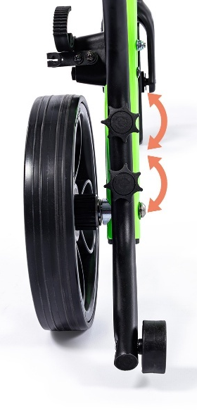
- Поддержка против опрокидывания

Сборка и разборка с помощью отмеченных винтов с обеих сторон ходунков.
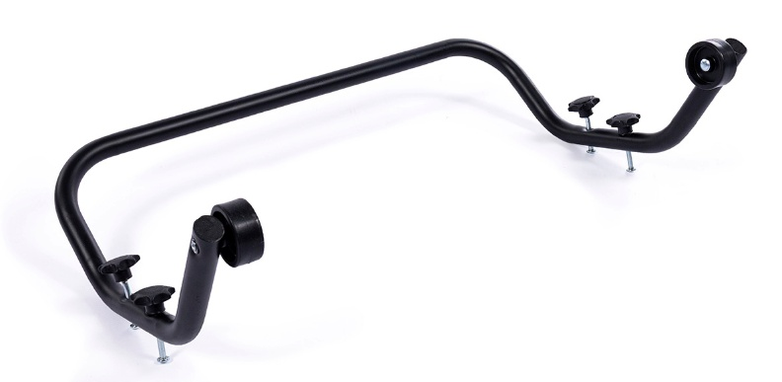

- АКСЕССУАРЫ

- Вспомогательная ручка

ВНИМАНИЕ!Чтобы собрать/разобрать вспомагательную ручку, используйте шестигранный ключ 5 мм (в комплекте).

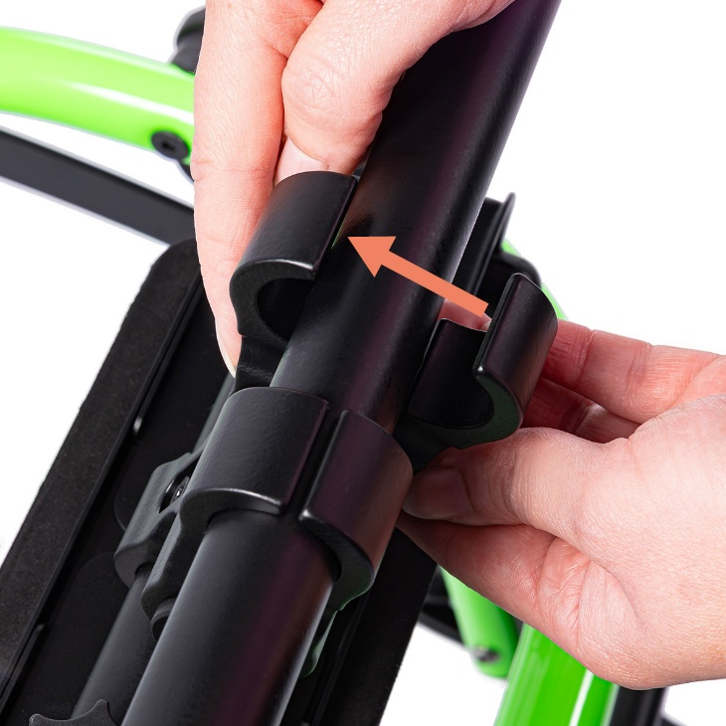
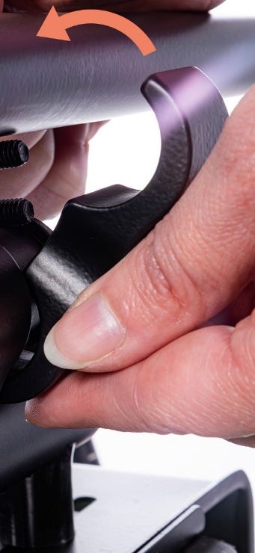
Сборка

1
2

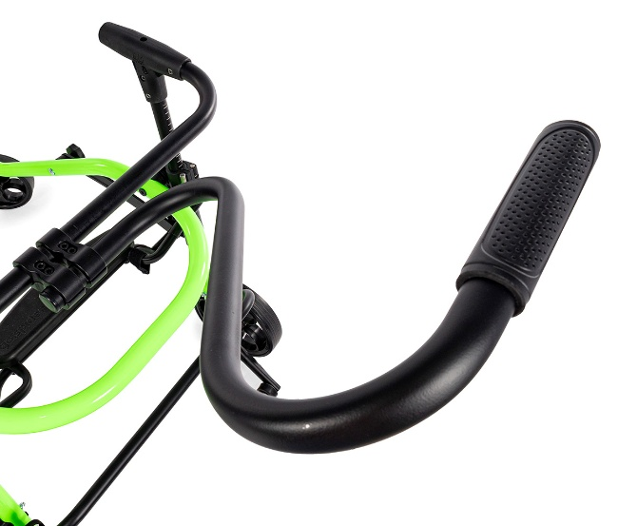
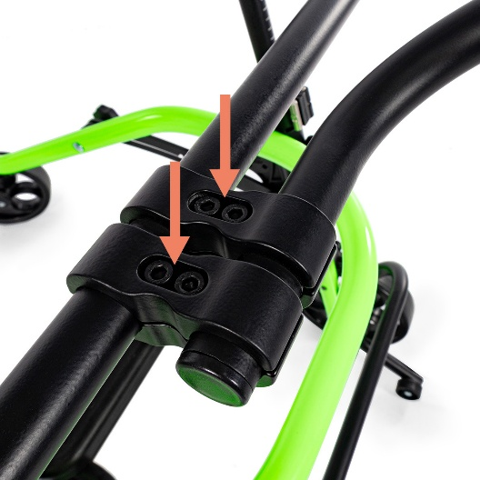

3
4
Вставьте винты и гайки и закрутите
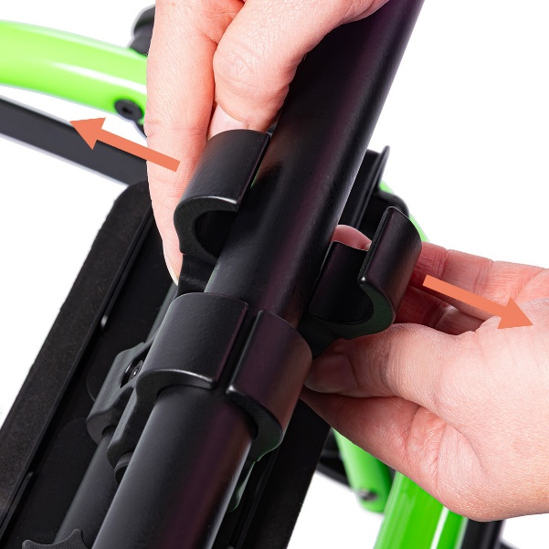
Снятие

1
2
Снимите винты
  - Подлокотники

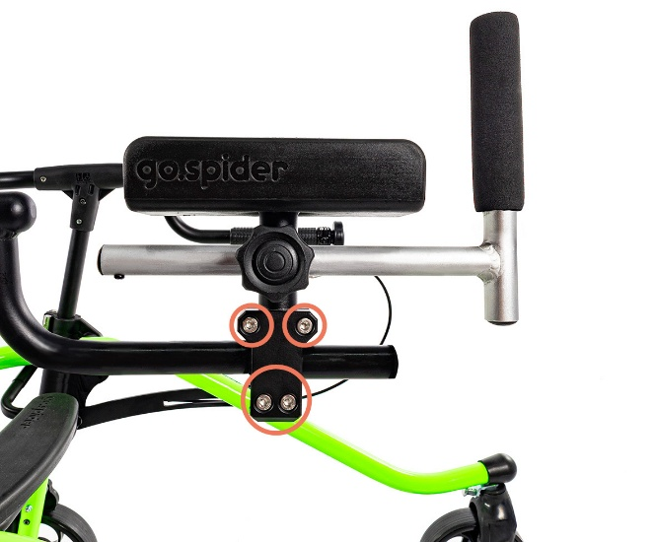
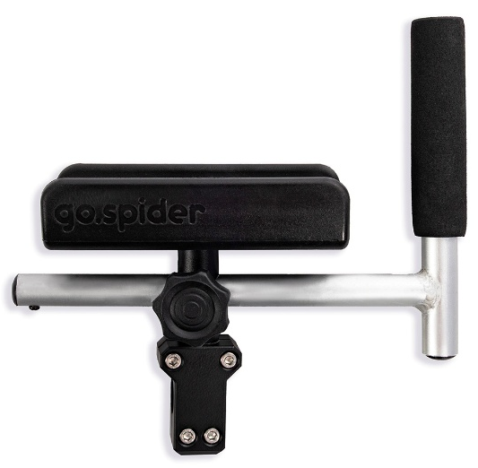
Сборка / Разборка:

ВНИМАНИЕ! Для сборки/разборки подлокотников используйте шестигранник 5 мм (в комплекте).

Изменение угла подлокотника
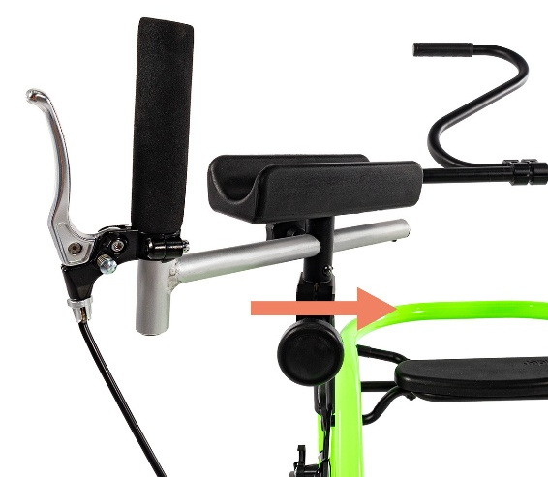
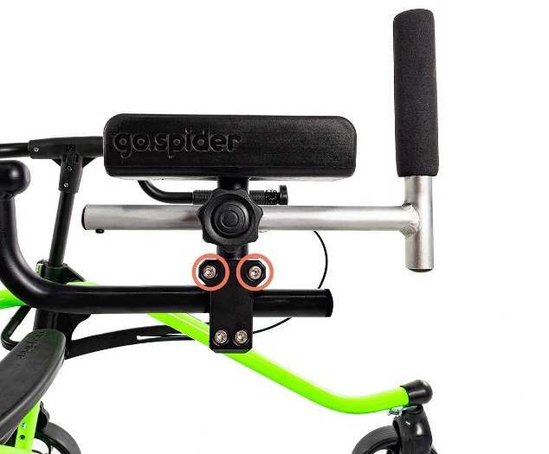

ВНИМАНИЕ!Чтобы изменить угол подлокотника, используйте шестигранник 5 мм (в комплекте).

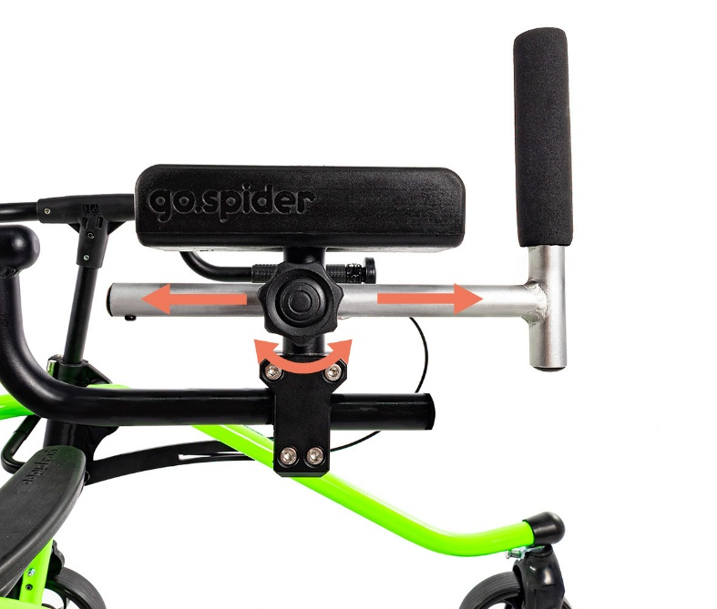
Регулировка поддержки предплечья

  - Поддержка таза

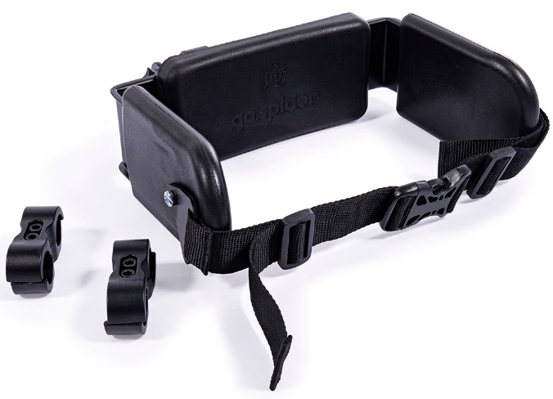

ВНИМАНИЕ! Для сборки/разбора поддержки используйте шестигранник 5 мм (в комплекте).

Сборка
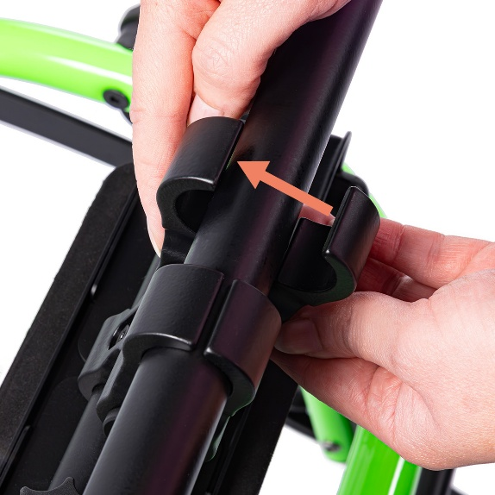
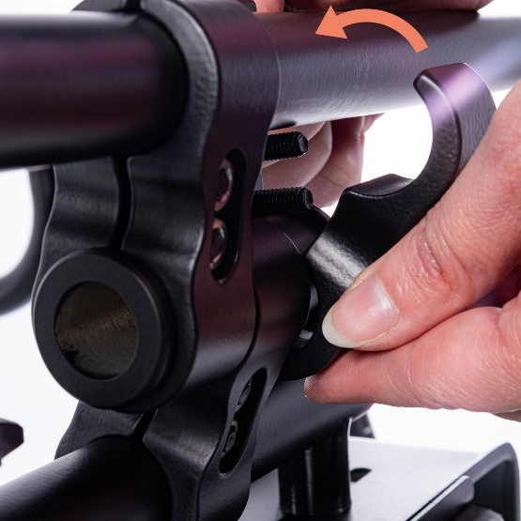

2
1

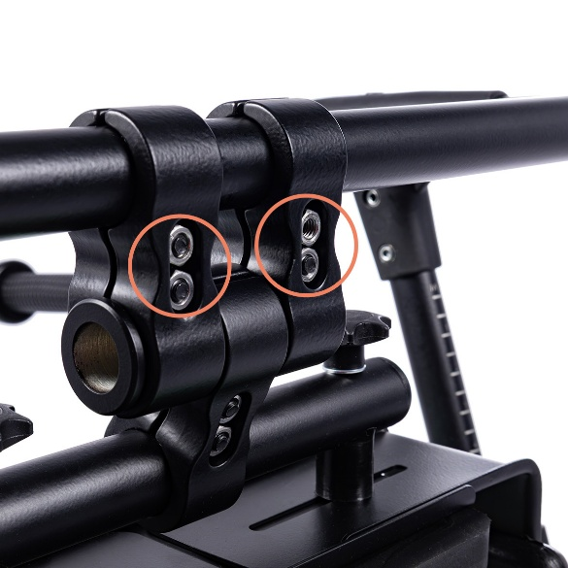
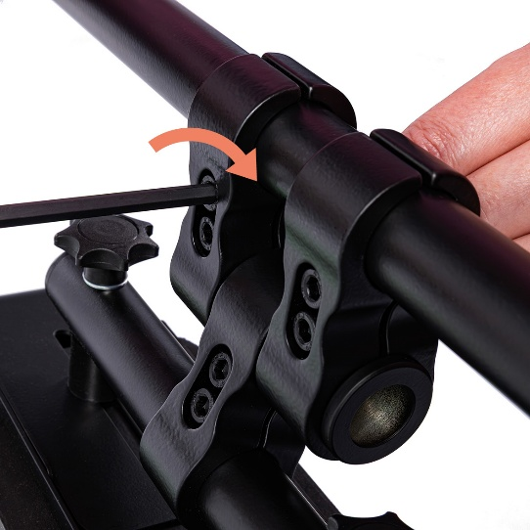

4
3

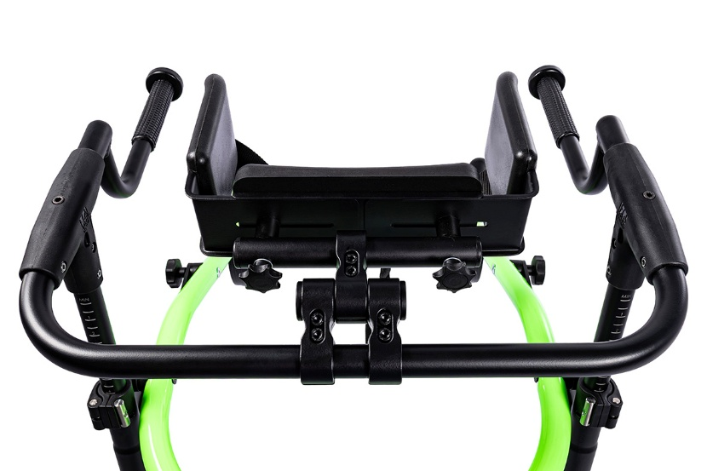

5
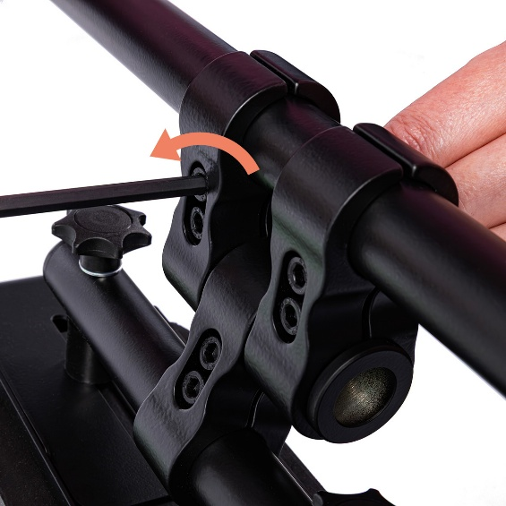
Снятие

2
1

Регулировка ширины поддержки
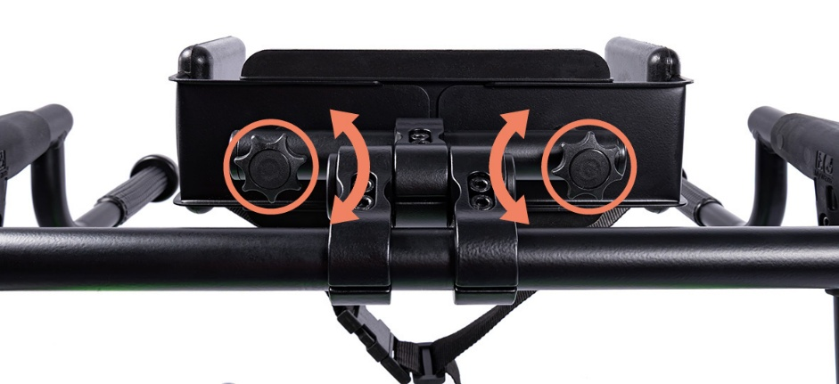
Ослабьте обе гайки и отрегулируйте ширину поддержек.

Когда ширина поддержек установлена, затяните гайки.

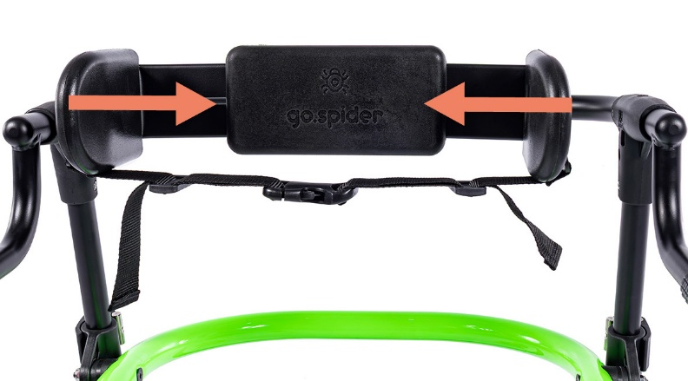
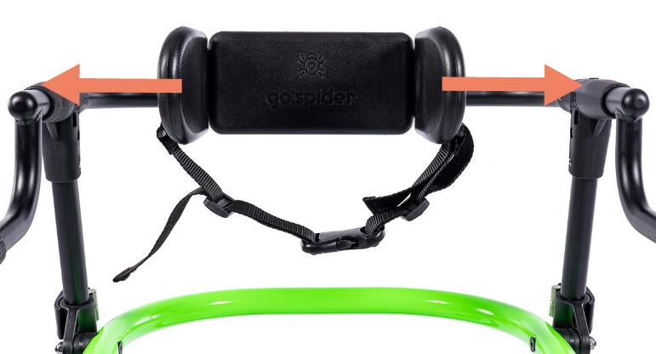

Минимальная ширина Максимальная ширина

Настройка накладок вверх и вниз
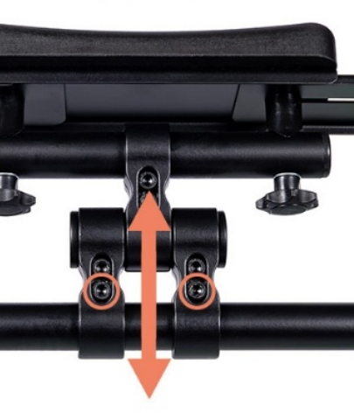
Ослабьте маркированные винты шестигранным ключом (в комплекте) и отрегулируйте высоту поддержек.

Когда высота установлена, закрутите винты.

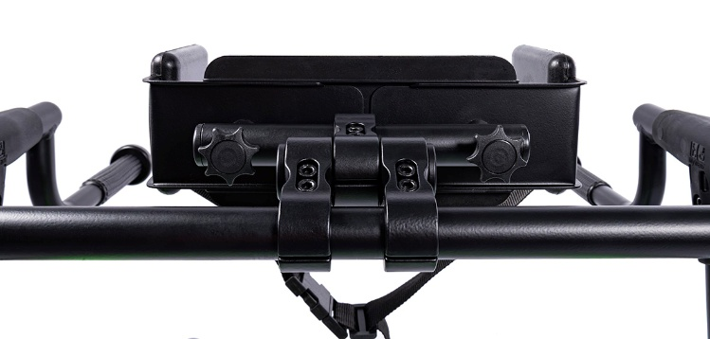
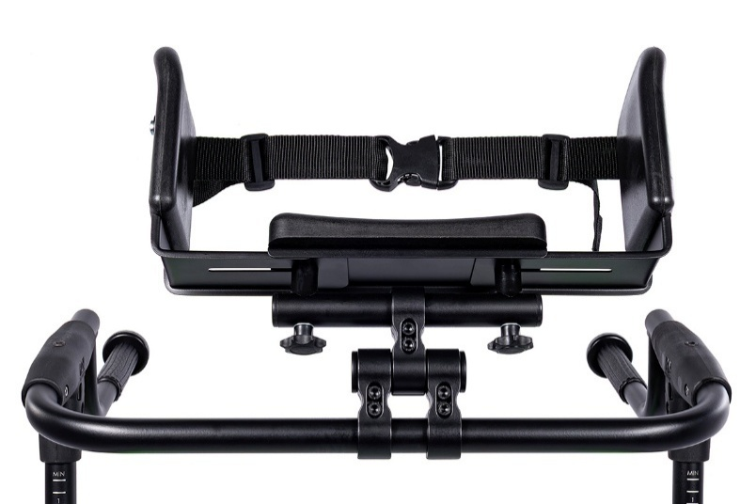

Боковая регулировка поддержек
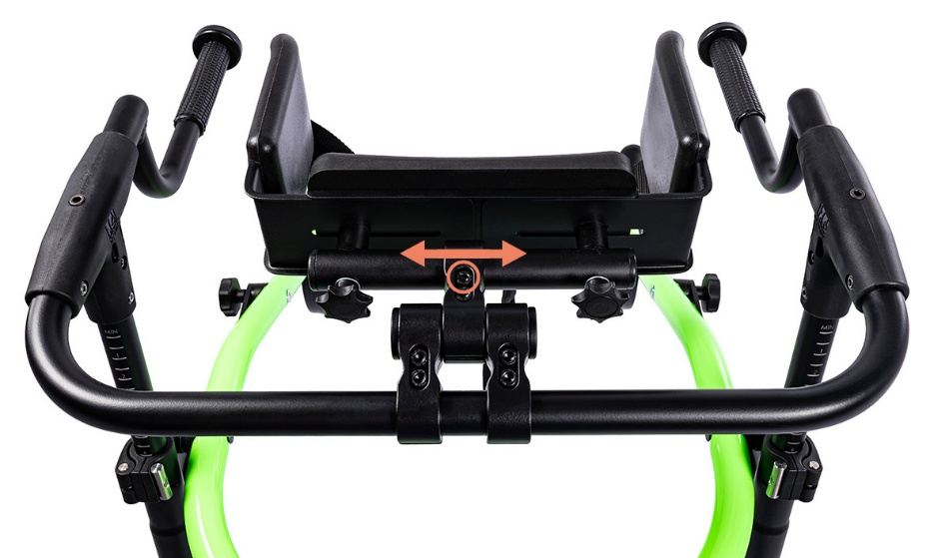
Ослабьте отмеченный винт шестигранным ключом (в комплекте) и отрегулируйте поддержку.

Когда поддержка установлена, закрутите винт.

  - Сиденье

ВНИМАНИЕ! Для сборки/разборки сиденья используйте шестигранник диаметром 4 мм (в комплекте).
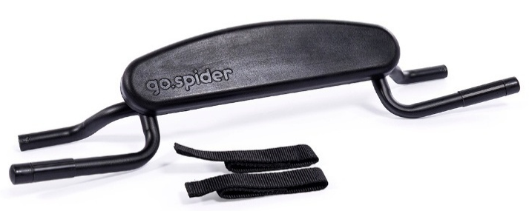

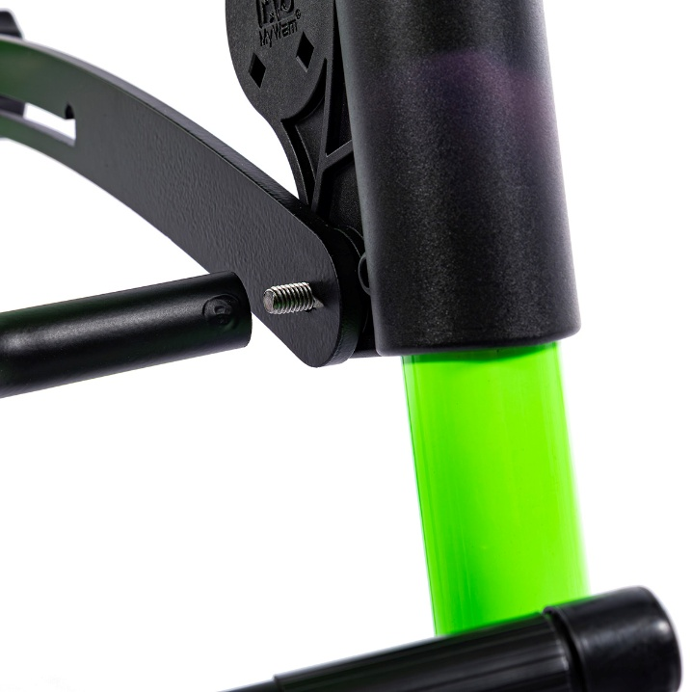
Сборка
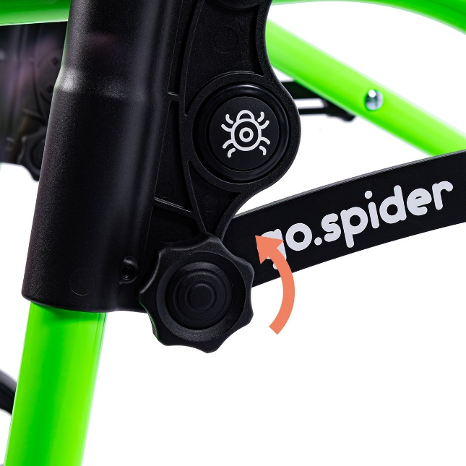

2
1

Открутите ручку Переместите винт и вкрутите его в трубу сиденья.

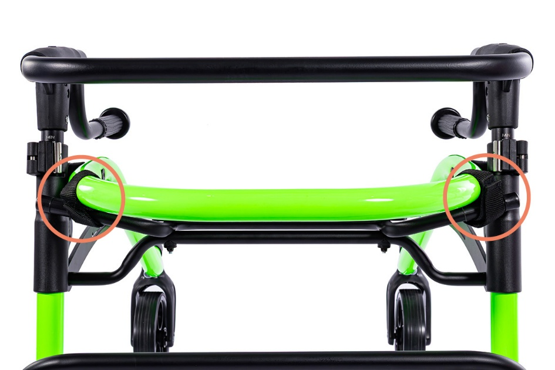
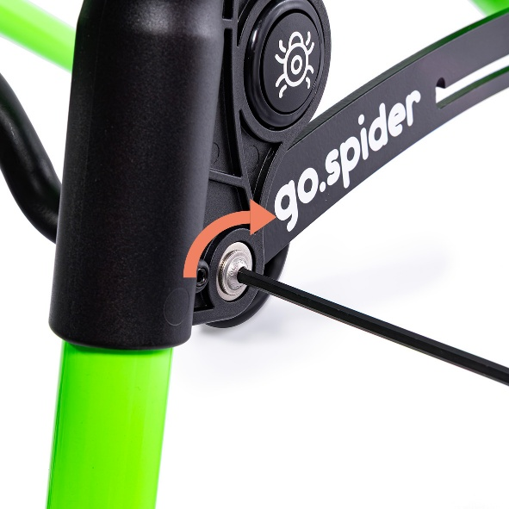

4
3
Затяните винт шестигранным ключом. Закрепите сиденье ремнями.

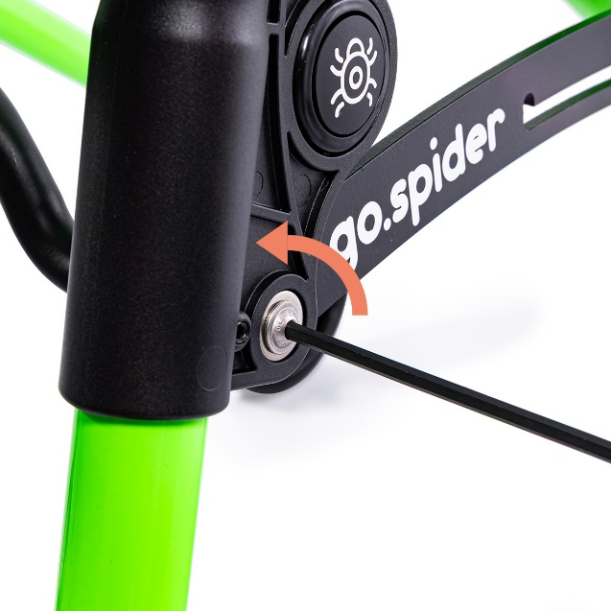
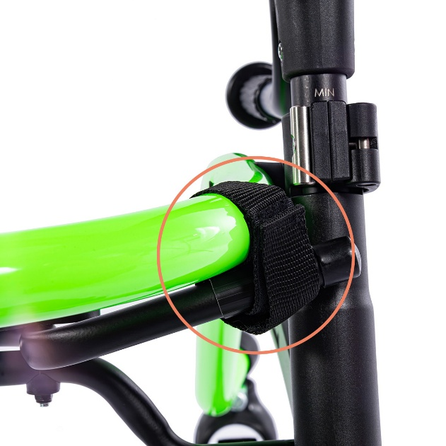
Снятие

2
1

Отстегните ремни с обеих сторон Открутите винт шестигранным ключом и снимите сиденье.
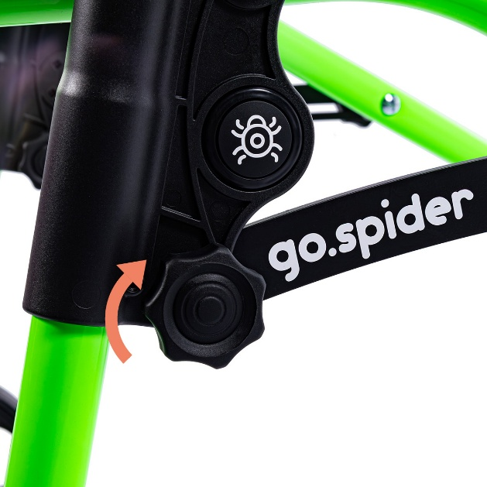

ВНИМАНИЕ! Для установки/снятия тормозов используйте шестигранный ключ диаметром 5 мм (в комплекте).

ВНИМАНИЕ! Изношенные или стертые зубья тормоза могут привести к неисправности — их нужно немедленно заменить.

ВНИМАНИЕ! Для корректной работы стояночный тормоз необходимо также затянуть замедлитель задних колес.
3

Вставьте винт и поверните ручку

  - Тормоза

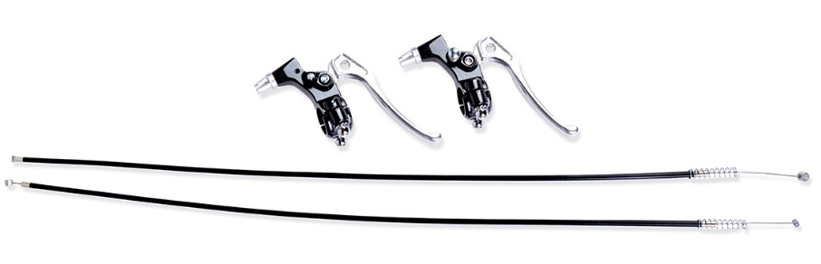

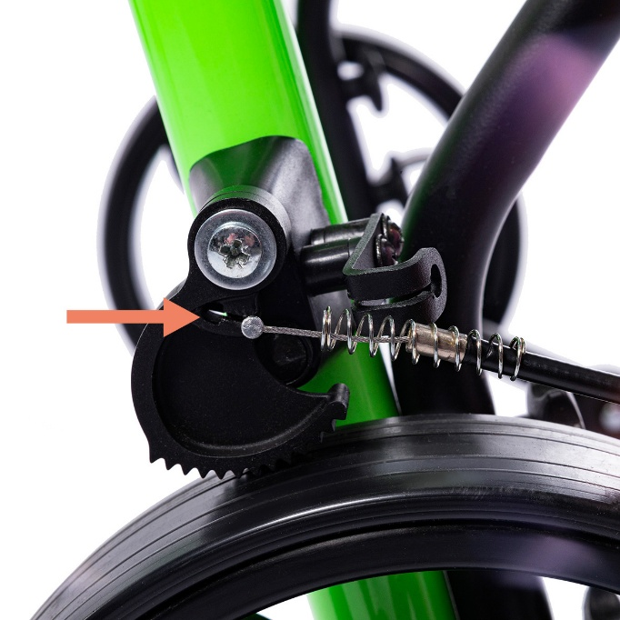
Сборка
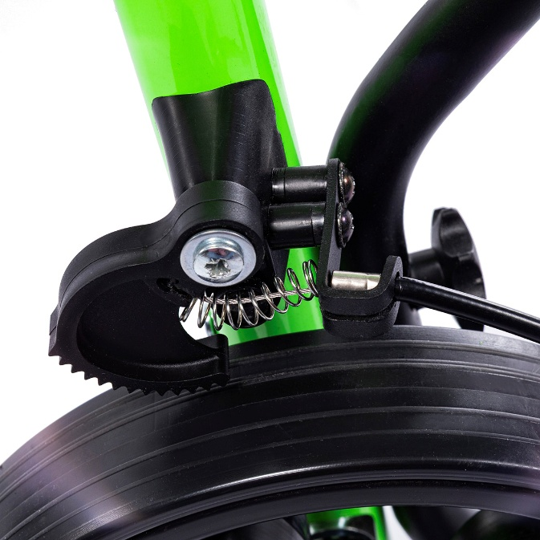
2
1

Вставьте конец троса в отмеченное пространство
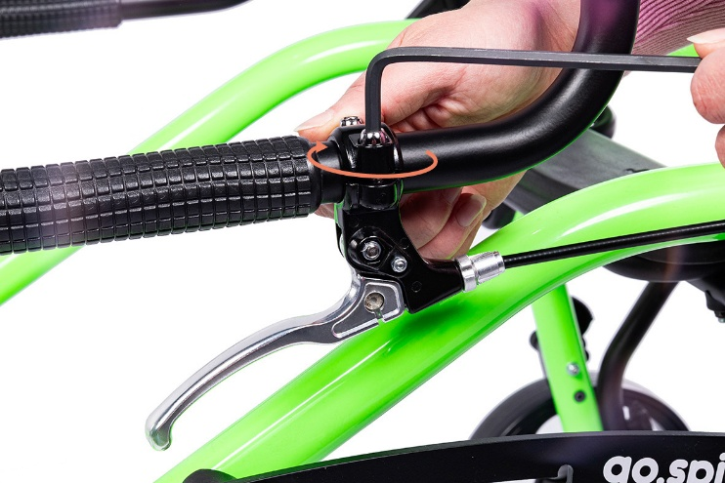
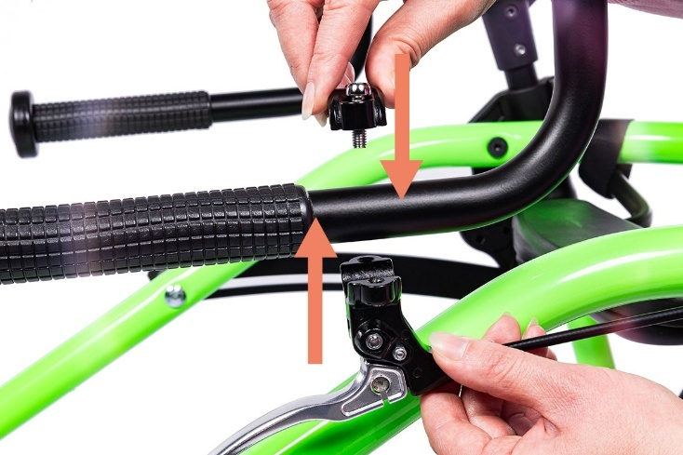

4
3

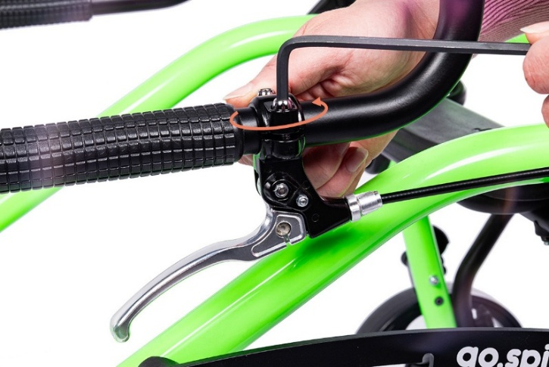
Снятие
1
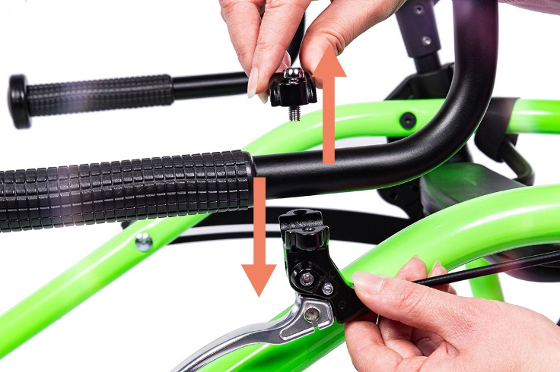
2
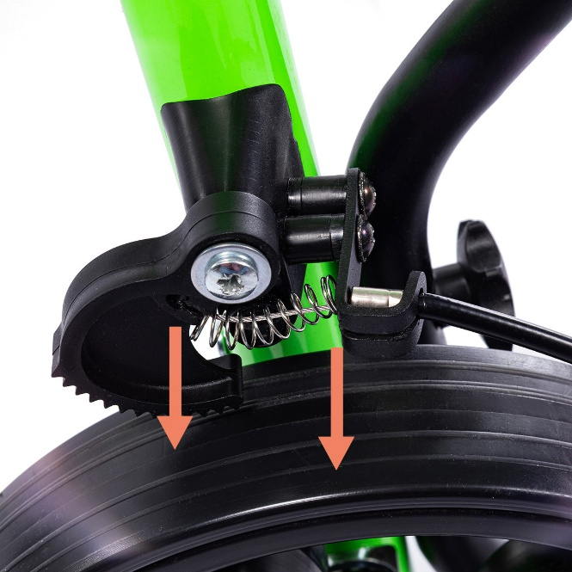

3

Снимите конец троса из отверстий

Регулировка тормозного троса
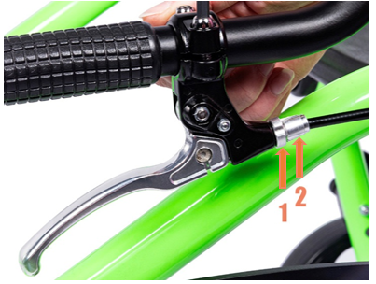

ВНИМАНИЕ! В случае ослабления или натяжения троса отрегулируйте его, чтобы сохранить эффективность торможения.

Открутите ручки 1 и 2 до достижения эффективного торможения, затем затяните ручку 1, чтобы обездвижить механизм и предотвратить его вращение
  - Прямые ручки для поддержки
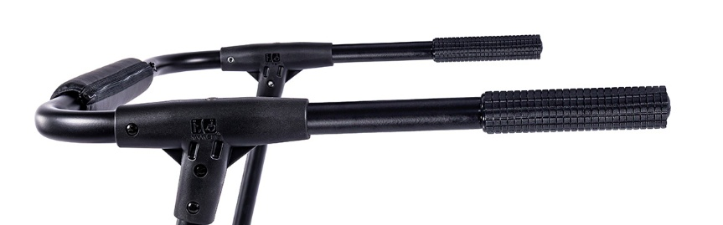
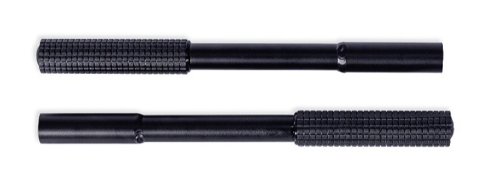
Сборка и разборка рукояток аналогично традиционным рукояткам, описанным в разделе 6.8.

  - Дорожная сумка
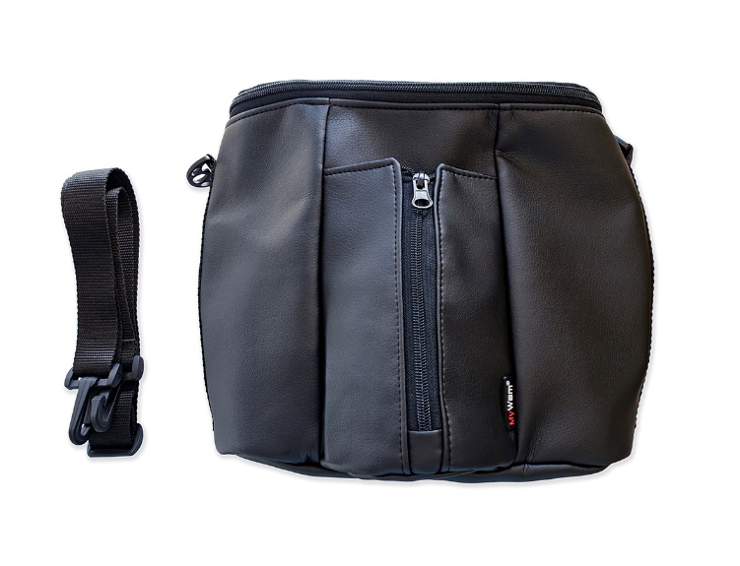
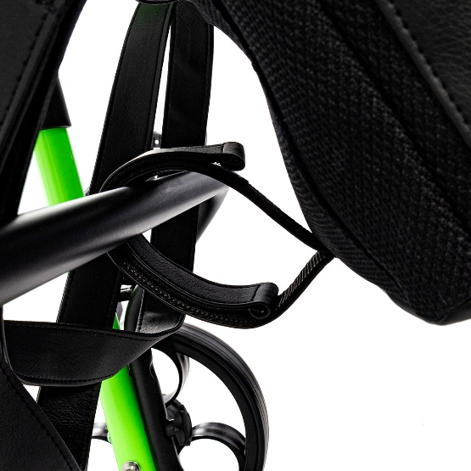
Максимальная нагрузка сумки составляет 2 кг.

- ТЕХНИЧЕСКИЕ ХАРАКТЕРИСТИКИ ОРТОПЕДИЧЕСКИХ ХОДУНКОВ GO. SPIDER

Параметр | Размер 1 | Размер 2 | Размер 3
длина ходока | 80 см | 92 см | 94 см
ширина ходунков | 66 см | 69 см | 69 см
Высота уокера | 58–80 см | 64 – 92,5 см | 74 – 114 см
высота от земли до ручки | 47–59 см | 53 – 72 см | 64–92 см
масса | 8,8 кг | 9,2 кг | 10,5 кг
длина ходунков сложена для транспортировки | 86 см | 100 см | 103 см
ширина ходунков, сложенной для транспортировки | 66 см | 69 см | 69 см
высота ходунков сложена для транспортировки | 27 см | 29 см | 29 см
грузоподъемность сумки | 2 кг | 2 кг | 2 кг
макс. Вес пациента | 35 кг | 50 кг | 80 кг
рост пациентов | 100 – 135 см | 130 – 150 см | 150 – 170 см
КОММЕНТАРИИ:
Допустимость измерений +/- 20 мм, +/- 1,5 кг.
Производитель оставляет за собой право вносить изменения в технические параметры.

  - Состав материалов ходунка

Порошковое покрытие стали и алюминия, 100% полиэстерных тканей и пластика (PA, PP, PU, PVC).

- ПОСТАВКА И ИНСТРУМЕНТЫ

Оригинальная упаковка должна содержать следующие элементы:
- Сложенная рама для ходунков и верхняя подставка,
- Дополнительное оборудование в соответствии с заказом,
- Руководство пользователя с гарантийным талоном,
- Шестигранный ключ 5 мм
- Шестигранник 4 мм (при покупке сиденья).
Перед использованием:
- проверьте, не повреждена ли упаковка (в случае повреждения упаковки распакуйте в присутствии поставщика и проверить не повреждены ли элементы).
- проверьте содержимое отправки согласно спецификациям (если какие-либо компоненты отсутствуют, пожалуйста, свяжитесь с продавцом).
Внимательно прочитайте всю инструкцию перед использованием.
Для установки опорных ручек, тазовых опор, направляющей балки и тормозов нужен шестигранный ключ толщиной 5 мм (в комплекте).
Для установки сиденья нужна шестигранная ключ 4 мм (в комплекте при покупке).
- СБОРКА И РАЗБОРКА ХОДУНКОВ

- Сборка ходунков. Продукт, упакованный в оригинальной коробке, уже собран. Завершите установку, следуя следующим шагам:
- развернуть раму ходунка,
- установить и отрегулировать верхнюю подставку,
- установить дополнительное оборудование.
- Разборка ходунков:
- разобрать дополнительное оборудование,
- разобрать верхнюю подставку,
- сложить ходунки.
- ПОДГОТОВКА К ИСПОЛЬЗОВАНИЮ

Перед использованием вам следует:
- Проверьте, правильно ли разложен ходунок и механизм складывания рамы правильно закрыт (заперт).
- Проверьте правильную установку всех четырёх колёс и техническое состояние (нет механических повреждений — трещин, поломок).
- Проверьте работу замедлителя задних колес, включив фрикционный тормоз задних колес.
- Включите замки направления движения передних колес.
- Проверьте работоспособность блокировки движения назад, включив блокировку движения назад.
- Сделайте все корректировки и настройте ходунков под нужды пользователя, включая установку подходящей высоты и ширины всей верхней подставки. Проверьте, чтобы все регулировочные элементы правильно были закреплены и зафиксированы.
- Убедитесь, что пользователь не помещается в ходунки без одежды, защищающей тело в точках контакта с ремнем безопасности. Это делается для предотвращения ссадин на теле пользователя и по гигиеническим соображениям.
- Убедитесь, что обувь пользователя удобна и хорошо стабилизирует сустав голеностопа.
- Если есть признаки на использование ортопедического оборудования (шейный воротник, корсет, ортозы, ортопедическая обувь), их следует носить.
- Если вы используете дополнительные средства, такие как вентиляторы, сливы, мешки, катетеры и т.д., убедитесь, что они хорошо защищены от выпадения, вырывания, защемления и не мешают использованию ходунков.

- ПЕРЕМЕЩЕНИЕ ХОДУНКОВ

Лучший способ перемещения ортопедического ходунка – это перемещение с помощью его колес.
При перемещении или подъеме рамы ходунка следует соблюдать особую осторожность. Раму следует перемещать в сложенном состоянии и с установленной транспортной блокировкой.
Не следует использовать для перемещения ходунка дополнительное оборудование – это может привести к его повреждению.
- ПРАВИЛЬНАЯ ПОЗИЦИЯ В ХОДУНКАХ

Из соображений безопасности и здоровья рекомендуется, чтобы пользователь стоял в положении, максимально приближенном к положению при ходьбе, с слегка согнутыми коленями и бедрами. Позиция должна обеспечивать свободный доступ к ручке безопасности, а страхующий ремень должен быть правильно отрегулирован, чтобы не ограничивать естественную механику ходьбы, но в то же время защищать от падения.
- ИСПОЛЬЗОВАНИЕ ХОДУНКОВ

При использовании ортопедического ходунка всегда держитесь за поддерживающие ручки.

- ТРАНСПОРТИРОВКА В АВТОМОБИЛЕ И ДРУГИХ ТРАНСПОРТНЫХ СРЕДСТВАХ

- Чтобы взять Ортопедические ходунки go.spider в машину, сложите ходунки и положите в багажник.
Если складной ходунок не находится в багажнике, отделённом от пассажирского салона, рама ходунка должна быть аккуратно прикреплена к автомобилю. Для этого можно использовать неиспользованные ремни безопасности.
- Для перевозки ортопедического ходунка в других транспортных средствах, таких как поезда, трамваи, автобусы, самолеты, корабли и т. д., необходимо узнать у лиц, ответственных за перевозку в этих видах транспорта, об условиях безопасной перевозки ходунка до места назначения и о соответствующих требованиях.

16. ЧИСТКА И УХОД

Страховочный ремень можно мыть только вручную с осторожностью при температуре до 30°C.
Не стирайте в машине. Пятна следует удалять сразу после их образования на поверхности.
Обивку верхней части следует стирать вручную (пятна на обивке следует протирать влажной тряпкой).

ВНИМАНИЕ! Не чистить химикатами с растворителями и отбеливателем. Производитель не несёт ответственности за ущерб, вызванный использованием неподходящих чистящих средств.

Убедитесь, что продукт всегда сухой перед использованием.
При использовании моющих средств, предназначенных для такого материала, следуйте инструкциям к используемому продукту.
 |  |  |  | 
Только для стирки рук | Не отбеливайть | Не сушить | Сушить в горизонтальном положении | Не гладить

- ХРАНЕНИЕ ХОДУНКОВ

Продукт следует хранить в чистой, сухой и хорошо проветриваемой комнате. В случае долгосрочного хранения необходимо дополнительно выполнять действия, описанные в пункте 18, «каждый месяц».
- СЕРВИСНЫЕ И ПЕРИОДИЧЕСКИЙ ОСМОТР

Для безопасного и безотказного использования продукта его необходимо регулярно и тщательно проверять и обслуживать в специализированных сервисных центрах.
Если пользователь не может выполнить все эти действия самостоятельно, он должен вернуть продукт в специализированный сервисный пункт или непосредственно к Производителю, который проведёт надлежащую инспекцию и выполнит необходимые сервисные операции. Эти действия могут покрываться дополнительными расходами.
Любые ремонты должны выполняться специализированными, авторизованными сервисными центрами (см. пункт 21) или непосредственно производителем. Ремонт ходункаr, выполненный кем-либо, кроме авторизованного сервисного центра или производителя, аннулирует гарантию. Производитель не несёт ответственности за личные травмы или повреждения продукта, которые могут возникнуть в результате ремонта, выполненного лицами, не являющимися авторизованным сервисом или Производителем.
В продукте могут использоваться только оригинальные запасные части, которые поставляются или рекомендованы производителем.

Обслуживание должно выполняться:

- Каждый раз перед использованием
- Проверка работоспособности замедлителя заднего колеса и блокировки заднего хода - После включения замедлителя заднего колеса оба задних колеса ходунков должны вращаться с ощутимым сопротивлением. После включения блокировки заднего хода колесо должно блокироваться при движении ходунков назад.
- Проверка крепления конструктивных элементов - Необходимо проверить все механизмы ходунков и их подвижные элементы, в частности, обратить внимание на: правильную установку верхней подставки, правильную блокировку механизма регулировки угла наклона опорных ручек, правильную блокировку рамы.
- Проверка состояния колес - Необходимо проверить, нет ли на колесах механических повреждений (трещин, поломок).
- Проверка состояния колес - Необходимо проверить, не имеют ли колеса механических повреждений (трещины, поломки).
- Проверка неподвижных элементов рамы - Необходимо визуально проверить состояние конструкционных профилей. Эти элементы не должны быть повреждены или сломаны.
Риск травм вследствие неисправности тормоза. Регулярно проверяйте, правильно ли работает блокировка колёс, и при необходимости корректируйте её. Изношенные или повреждённые колёса необходимо заменить.
Каждый месяц
  - Чистка ходунков — очистите все движущиеся части, подшипники, регулировочные механизмы мягкой тряпкой и смажьте их несколькими каплями силиконовой смазки.
  - Проверка всех соединений винтов на наличие зазоров — тщательно проверьте, что все винты и ручки в ходунках правильно затянуты.
  - Проверьте пролётность дренажных отверстий.
- УТИЛИЗАЦИЯ

Ортопедический ходунок go.spider изготовлен из материалов, подлежащих вторичной переработке. Упаковка изделия, а также стальные, алюминиевые и пластиковые изделия могут быть подвергнуты вторичной переработке.
Утилизация и вторичная переработка: в соответствии с действующими в данной стране нормами.
- СОБЛЮДЕНИЕ ТРЕБОВАНИЙ К МЕДИЦИНСКИМ ИЗДЕЛИЯМ

Медицинские изделия класса I, соответствующие Регламенту (ЕС) 2017/745 Европейского парламента и Совета от 5 апреля 2017 года по медицинским изделиям. Производитель выпустил соответствующую декларацию соответствия продукту, которую можно найти на странице www.mywam.eu

21. СПИСОК АВТОРИЗОВАННЫХ ПУНКТОВ ОБСЛУЖИВАНИЯ

ПОЛЬША
MyWam sp. z o.o.
Wiosny Ludów 91, 40-373 Кatowice, Польша
тел: +48 32 733 11 31
Веб-сайт: www.mywam.eu
Адрес электронной почты:
mywam@mywam.eu

22. ГАРАНТИЙНЫЙ ТАЛОН

Серия и выпуск: .................................
Дата покупки: ........................ - ........................ - ........................
Печать и подпись продавца:
.................................................................................................................................................................................................................................................................................................................................................................................................................................................................................................................. . .....

Условия гарантии
- Производитель (Гарант) предоставляет покупателю гарантию на купленные ходунки сроком 24 месяца, начиная с даты покупки.
- Покупатель, который жалуется на ходунки, должен доставить ходунки продавцу в упаковке, чистую (без пятен, дополнительного оборудования, не принадлежащего ходунку, влаги, волос и т.д.) а также с элементами ходунка, защищёнными от повреждений.
- Повреждения, вызванные недостаточной защитой ходунков и его компонентов, не подлежат гарантийному ремонту.
- Заявитель (покупатель) не может требовать компенсацию от производителя в случае повреждения отправки, если он неправильно маркирует или неправильно застраховал ходунки и его компоненты.
- Гарантийный срок в случае принятия жалобы продлевается до момента ремонта ходунков, который считается с момента передачи ходунков продавцу по гарантии до дня, когда онb были готовы к возврату.
- Действия, предусмотренные в руководстве, которые пользователь ходунка обязан выполнять самостоятельно и за свой счёт, не могут быть выполнены в рамках гарантийного ремонта.
- Неправильное использование, несоблюдение инструкций по эксплуатации или правильное использование ходунка аннулирует гарантию.
- Любые конструктивные изменения в ходунках аннулируют гарантию (в соответствующей области изменений или в целом).
- Повреждения ходунков, вызванные неправильным использованием, неправильным обслуживанием, неправильным хранением ходунков, механическими повреждениями и естественным износом, а также износом деталей (например, обивки, колёс) не покрываются гарантией.
- Производитель предупреждает о недопустимости проведения гарантийного ремонта в неавторизованных сервисных центрах. Обнаружение такого ремонта или самовольной переделки ходунков приводит к потере гарантии.
- Гарантийный талон действителен при условии: даты продажи, подтвержденной печатью компании продавца, подписью продавца, тип и серийный номер ходунка.
- Гарантийный талон действителен, если в нем нет удалений и исправлений.
- Производитель ходунков проводит платное послегарантийное обслуживание в своем офисе.
- Производитель указывает ожидаемый срок использования продукта в 4 года. Дальнейшее использование после этого периода возможно, но, учитывая заботу о безопасности и комфорте использования, мы рекомендуем провести технический осмотр у производителя или в авторизованном сервисном центре. Осмотр оплачивается и включает оценку технического состояния устройства, проверку безопасности и необходимые работы по обслуживанию.
- В вопросах, не регулируемых этим гарантийным талоном, применяются положения Гражданского кодекса (Польша).
- Любые вопросы, связанные с претензиями по гарантии или гарантии на ходунки, следует направлять продавцу.
- ПРИМЕЧАНИЯ

